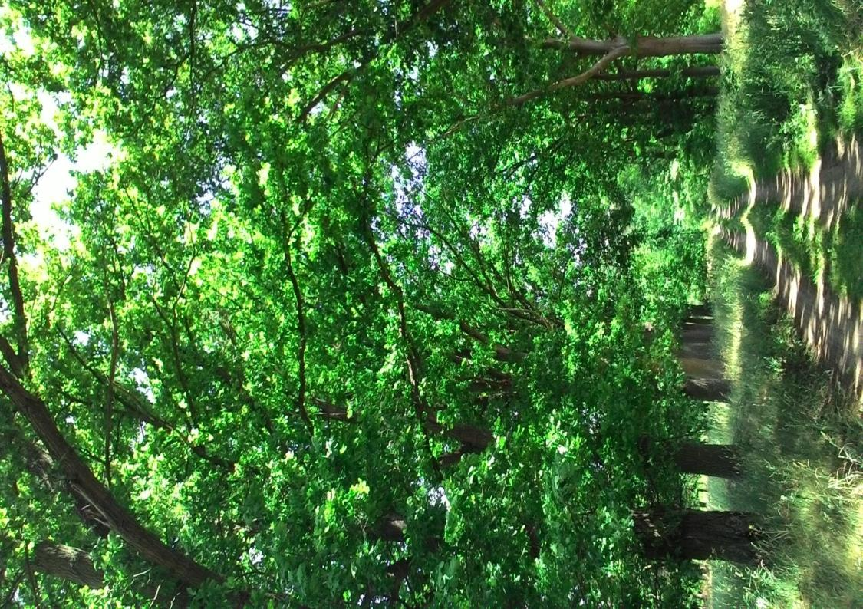

Plan zachowania i odtwarzania
zadrzewień przydrożnych
gminy Ośno Lubuskie

www.aleje.org.pl

Wykonano w ramach projektu LIFE 11 INF/PL/467 Roads for Nature – campaign promoting trees in Poland`s rural landscapes, as habitats and ecological corridors dofinansowanego ze środków Komisji Europejskiej w ramach Instrumentu Finansowego LIFE+ oraz ze środków Narodowego Funduszu Ochrony Środowiska i Gospodarki Wodnej.
Plan zachowania i odtwarzania
zadrzewień przydrożnych gminy
Ośno Lubuskie
wykonano w ramach projektu „Roads for Nature – campaign promoting trees in Poland’s rural landscapes, as habitats and ecological corridors” wspieranego przez program Life+ Unii Europejskiej oraz Narodowy Fundusz Ochrony Środowiska i Gospodarki Wodnej, przy finansowym wsparciu Urzędu Miejskiego w Ośnie Lubuskim

KOORDYNATOR PROGRAMU
Fundacja EkoRozwoju
ul. Św. Wincentego 25A, C
50-252 Wrocław
tel./fax: 713430849, 713445948
biuro@eko.org.pl
www.fer.org.pl

PARTNER PROGRAMU
Federacja Zielonych GAJA
ul. 5 Lipca 45
70-374 Szczecin
tel./fax: 91 489 42 32, 91 489 42 33
fzbiuro@gajanet.pl
www.gajanet.pl

KONSULTACJA MERYTORYCZNA
dr Magdalena Wojciechowska

grudzień 2015

Spis treści

1. Program Drogi dla Natury 4
2. Funkcje alej i zadrzewień śródpolnych 4
3. Opis gminy 6
4. Metodyka inwentaryzacji zadrzewień przydrożnych gminy 6
5. Charakterystyka zadrzewień liniowych gminy 7
a. Zestawienie statystyczne 8
b. Wykaz zadrzewień o szczególnych walorach 13
c. Rekomendacje dla ochrony zadrzewień przydrożnych 16
d. Miejsca konfliktowe 24
6. Wykaz lokalizacji proponowanych do nasadzeń 25
a. Proponowane nasadzenia 25
b. Wykonane nasadzenia modelowe 26
7. Wykaz wymaganych ekspertyz 28
8. Przepisy prawne związane z ochroną i gospodarowaniem zadrzewieniami 29
a. Wycinka drzew 29
b. Ochrona cennych drzew 31
c. Formowanie koron w aspekcie prawnym 32
d. Kary za niszczenie drzew i krzewów 32
9. Ocena statyki drzew 33
10. Szacunkowe koszty planowanych przedsięwzięć 34
11. Podsumowanie 34

Załącznik 1. Przegląd zadrzewień gminy

- Program Drogi dla Natury

Realizacja projektu „Drogi dla Natury” trwa od 2012 roku. Jest to „kampania promocji zadrzewień w krajobrazie rolniczym jako siedlisk przyrody i korytarzy ekologicznych”. Projekt jest finansowany ze środków Komisji Europejskiej w ramach programu LIFE+ oraz NFOŚiGW, a jego głównym beneficjentem jest Fundacja EkoRozwoju z Wrocławia. Ponadto projekt realizuje Federacja Zielonych GAJA ze Szczecina, Stowarzyszenie Eko-Inicjatywa z Kwidzyna, Fundacja Ekologiczna Zielona Akcja z Legnicy, Fundacja Aeris Futuro z Krakowa, Towarzystwo Przyjaciół Słońska Unitis Viribus, Fundacja Zielone Płuca Polski z Białegostoku oraz partner niemiecki Związek na Rzecz Środowiska i Ochrony Przyrody (Bund für Umwelt und Naturschutz Deuttschland, Landesverband Mecklenburg-Vorpommern e.V.).
Celem ogólnopolskiego programu Drogi dla Natury jest ochrona drzew w otwartym krajobrazie. Dążymy do odwrócenia niepokojącego trendu zanikania starych drzew z zadrzewień przydrożnych i śródpolnych. Podstawą działania programu jest partnerska współpraca organizacji społecznych z administracją publiczną – samorządami i zarządami dróg.
W latach 2010-2012 uczestniczące w programie organizacje posadziły ponad 30 000 drzew przydrożnych w partnerstwie z 55 zarządcami dróg. Od 2012 roku nasze działania skupiają się na edukacji: uczymy urzędników i drogowców jak zarządzać drzewostanem na terenie gminy, jak ocenić stan drzew, jak dbać o drzewa i właściwie je pielęgnować. W kolejnych gminach w Polsce opracowujemy lokalne programy zadrzewieniowe oraz przeprowadzamy ich modelowe wdrażanie.
Do roku 2016 zostaną przeprowadzone szkolenia łącznie w 90 gminach, w których weźmie udział około 2 000 osób zawodowo zajmujących się drzewami. Działania na poziomie lokalnym wspierane są przez tworzenie ogólnopolskiej sieci osób zaangażowanych w ochronę drzew. Na terenie województwa Zachodniopomorskiego program Drogi dla Natury realizuje Federacja Zielonych Gaja.
Więcej o programie Drogi dla Natury oraz o ochronie alej na witrynie www.aleje.org.pl, na której jest także dostępna elektroniczna wersja niniejszego programu zadrzewieniowego.

- Funkcje alej i zadrzewień śródpolnych

Aleje i szpalery przydrożne stanowią niezwykle cenny element krajobrazu. Niestety wiedza o nich wśród większości społeczeństwa wciąż jest niewystarczająca.
W czasach renesansu aleje występowały w parkach, przy rezydencjach i stanowiły osie widokowe. W połowie XVIII wieku sadzono drzewa przy drogach z powodów praktycznych. Sadzono np. wierzby, aby mieć drewno opałowe i wiklinę oraz lipy na pożytek dla pszczół. Obsadzone drogi były lepiej widoczne, zwłaszcza śnieżną zimą lub w nocy co podnosiło ich rangę. Drzewa wyznaczały granice drogi i stanowiły osłonę przed słońcem, wiatrem i deszczem.
Współcześnie zmieniły się bardzo środki transportu, sposób wykorzystania dróg oraz wymagania użytkowników, niemniej jednak znaczenie zadrzewień przydrożnych jest wprost nieocenione, od kiedy większą część zamieszkałych przez człowieka obszarów stanowią tereny wylesione. Aleje dają podróżującym cień, nie pozwalając na rozgrzanie asfaltu do 50 stopni oraz wyznaczają granice drogi. W czasach burzliwego rozwoju motoryzacji szczególnego znaczenia nabiera funkcja drzew jako filtrów pyłów i spalin, pochłaniaczy dwutlenku węgla i hałasu oraz źródła tlenu.
Zadrzewienia w krajobrazie rolniczym przyczyniają się do ochrony wody i gleby poprzez redukcję ilości azotanów i fosforanów przenikających do wód gruntowych i powierzchniowych oraz pochłanianie szkodliwych substancji pochodzących z pestycydów. Ponadto tworzą mikroklimat sprzyjający uprawom, nawet w odległości kilkuset metrów od linii drzew. Wprawdzie w bliskim sąsiedztwie drzew plony są niższe, ponieważ drzewa konkurują z roślinami uprawnymi, jednak w większej odległości, wynoszącej nawet do 15 wysokości drzewa, wzrost plonów jest zauważalny. W dolinach rzek, gdzie poziom wód gruntowych jest wysoki i pola są często podtapiane, od lat sadzono topole i wierzby aby przyspieszyć wyparowywanie wody z gleby.
Nie można pominąć znaczenia przydrożnych alej w ochronie różnorodności biologicznej. Wiekowe, dziuplaste drzewa częściej występują w zadrzewieniach przydrożnych niż w lasach gospodarczych, ponieważ przy współczesnej intensywnej gospodarce leśnej drzewa w lesie raczej nie mają szans dożyć starości. Dlatego też zadrzewienia przydrożne są siedliskiem wielu gatunków owadów, ptaków i ssaków. Usuwając drzewa możemy pozbawić dziupli m.in. dzięcioły, kowaliki, dudki, pójdźki i puszczyki. W ten sposób myszołowy tracą miejsca na założenie gniazd oraz czatownie, z których wypatrują gryzoni. A to właśnie ptaki drapieżne i sowy są sprzymierzeńcami rolników zwalczając gryzonie na polach. Stare drzewa często zasiedlają dzikie pszczoły miodne, które wraz z innymi owadami zapylającymi zapewniają wytwarzanie 1/3 produktów spożywanych przez człowieka.
Aleje są też korytarzami ekologicznymi, łączącymi fragmenty lasów poprzedzielanych dużymi obszarami pól i umożliwiającymi przepływ genów pomiędzy populacjami pierwotnie leśnych gatunków. Wielu gatunkom umożliwiają też orientację w terenie. Unikające otwartych przestrzeni dzięcioły i niektóre gatunki nietoperzy mogą funkcjonować w otwartym
krajobrazie wyłącznie dzięki obecności liniowych zadrzewień.
Aleje w wielu rejonach Polski, a zwłaszcza w zachodniej i północnej części kraju, stanowią ważny element krajobrazu kulturowego oraz przyczyniają się do poprawy estetyki okolicy. Niestety, nadmierne przycinanie, a właściwie deformowanie koron drzew, które stało się w ostatnich latach częstym zjawiskiem, jest wyrazem lekceważenia wobec tradycji i kultury. Okaleczone drzewa, straszące kikutami konarów nie zaspokoją potrzeb człowieka związanych z estetyką otoczenia. Toteż pisząc o funkcji alej nie wolno zapominać również o ich krajobrazowej i estetycznej funkcji.

- Opis gminy

Gmina Ośno Lubuskie jest położona w zachodniej części województwa lubuskiego, w odległości 28 km od granicy polsko – niemieckiej, w powiecie słubickim. Powierzchnia gminy wynosi 19 797 ha, a jej granicach znajduje się miasto Ośno Lubuskie oraz 11 miejscowości. Dominującą formą użytkowania gruntów są lasy, zajmujące prawie 50% powierzchni gminy. Wśród użytków rolnych, zajmujących ok. 40% powierzchni, zdecydowanie dominują grunty orne.
Przez teren gminy biegną drogi wojewódzkie: nr 134 Urad – Muszkowo oraz nr 137 Słubice - Sulęcin-Miedzyrzecz-Trzciel, a także sieć dróg gminnych i powiatowych.
Przez środkową część gminy przechodzi szeroka strefa moren czołowych oraz kilka rynien polodowcowych, w których znajdują się jeziora. Główną rzeką gminy jest Łęcza (Lenka).
W krajobrazie gminy występują zadrzewienia przydrożne, zarówno w formie alej i szpalerów, jak i spontanicznie rozwijających się zadrzewień pochodzenia naturalnego lub antropogenicznego (zdziczałe drzewa i krzewy owocowe). Pojawiają się nie tylko w terenie otwartym, lecz także wzdłuż dróg leśnych. Spełniają one istotną funkcję siedliskotwórczą, zwłaszcza jako korytarze ekologiczne, a także stanowią ważną część zasobów kulturowych regionu.

- Metodyka inwentaryzacji zadrzewień przydrożnych gminy

Podstawę opracowania planu zachowania i odtwarzania zadrzewień przydrożnych gminy Ośno Lubuskie stanowi inwentaryzacja alej i szpalerów rozmieszczonych na terenie całej gminy. Materiałem wyjściowym do rozpoczęcia prac terenowych były mapy topograficzne oraz mapy satelitarne (źródła: geoportal.gov.pl i Google Earth). Inwentaryzację alej przeprowadzono za pomocą ankiet przeglądu zadrzewień obowiązujących w projekcie Drogi dla Natury. Lokalizacja alej została przedstawiona na podkładzie ogólnodostępnych map satelitarnych Google Earth. Do ankiet dołączona została dokumentacja fotograficzna.

Inwentaryzacja zadrzewień przydrożnych gminy objęła:
- pomiar długości alei/szpaleru,
- określenie nawierzchni jezdni,
- pomiar szerokości pomiędzy szpalerami alei [m],
- pomiar rozstawu drzew w szpalerze [m],
- pomiar odległości szpalerów od krawędzi jezdni [m],
- określenie składu gatunkowego drzew w alei/szpalerze z uwzględnieniem procentowego udziału poszczególnych gatunków,
- policzenie drzew po poszczególnych stronach drogi,
- określenie średniego obwodu drzew na wysokości 1,3 m (obwód pierśnicowy) oraz rozpiętości korony na podstawie pomiarów,
- określenie występowania gatunków chronionych,
- określenie zalecanych zadań ochronnych dla poszczególnej alei/szpaleru,
- ocenę stanu zdrowotnego drzew na podstawie pięciostopniowej skali zaprezentowanej w poniższej tabeli:

Bardzo dobry | zdrowy pień, wzorcowo ukształtowana forma pienna drzewa, w pełni prawidłowo ukształtowana i zdrowa korona
Dobry | nieznaczne uszkodzenia pnia, dobrze ukształtowana/ czytelna forma pienna, zdrowa, dość dobrze zachowana i lub kształtowana korona
Dostateczny | znaczne uszkodzenia pnia, zaburzona forma pienna, zredukowana korona, nadmierne i dewastacyjne cięcia korony
Zły | rozległe uszkodzenia pnia lub korony, zasychające konary, tzw. szkodniki, dewastacyjne cięcia zaburzające statykę drzewa, itp.
Zróżnicowany | dotyczy bardzo różnego stanu zachowania drzew – od dobrego do złego - w jednym przebiegu drogi.

- ocenę stanu zachowania alei/szpaleru w oparciu zaprezentowaną poniżej pięciostopniową skalę:

Opis stanu | % ubytków drzew w alei/szpalerze
zwarta pełna | 0 - 20%
zwarta z lukami | 21 - 40%
przerzedzona | 41 - 60%
fragmenty | 60 - 80%
ślady | 81 - 99%

Z uwagi na występowanie różnych odmian topoli obcego pochodzenia, drzewa te określone zostały umownym hasłem „topola hybryda”.

- Charakterystyka zadrzewień liniowych gminy

Plan zachowania i odtwarzania zadrzewień przydrożnych gminy Ośno Lubuskie zrealizowany został w okresie od marca do grudnia 2015 r., a podstawą jego wykonania była inwentaryzacja zadrzewień przydrożnych gminy przeprowadzona w terminie od kwietnia do sierpnia 2015 r. W listopadzie 2015 wykonana została inwentaryzacja uzupełniająca. Inwentaryzacja objęła ogółem 22 fragmenty dróg o łącznej długości ok. 27 km (Ryc. 1).
Gmina charakteryzuje się wysokim udziałem spontanicznych zadrzewień przydrożnych oraz miejsc, w których aleje już zniknęły z krajobrazu (a są widoczne np. na starszych mapach topograficznych). Skutkiem tego efektem dużej pracy terenowej jest stosunkowo niska liczba zinwentaryzowanych alej.

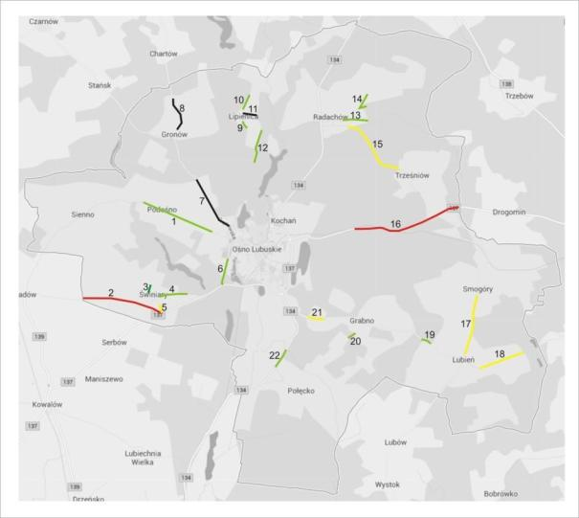
Ryc.1. Rozmieszczenie alej i szpalerów zinwentaryzowanych w gminie Ośno Lubuskie z wyróżnieniem stanu zdrowotnego drzew: ciemny zielony – bardzo dobry, jasny zielony – dobry, żółty – dostateczny, czerwony – zły, czarny - zróżnicowany).

  - Zestawienie statystyczne

Stan zdrowotny alej/szpalerów oceniono na podstawie ich długości (Ryc. 2). Około 33% zinwentaryzowanych zadrzewień (ok. 9 km) jest w stanie dobrym, tj. drzewa charakteryzują się czytelną formą pienną i dobrze zachowaną koroną. Jako dostateczny określono stan alej o długości około 7,8 km – obserwowano tu znaczne uszkodzenia pnia, zaburzoną formę pienną oraz nadmiernie zredukowane korony. Złym stanem charakteryzują się aleje na długości 6,7 km. To drzewa o rozległych uszkodzeniach oraz dewastacyjnych cięciach zaburzających statykę. Jako bardzo dobry określono stan zdrowotny alej jedynie na odcinku 115 m. Są to drzewa w pełni prawidłowo ukształtowanych koronach i wzorcowo wykształconej formie piennej.

Ryc. 2. Stan zdrowotny alej w gminie Ośno Lubuskie określony na podstawie ich długości.

Stan zachowania alej i szpalerów określony został również na podstawie ich długości (Ryc. 3). Jako zwarta pełna (0-20% ubytków drzew) określono aleje na odcinku ok. 3 km, zwarta z lukami (21-40% ubytków) – 7,7 km, co stanowi razem 40% wszystkich zadrzewień. Zinwentaryzowano ok. 3 km alej przerzedzonych (41-60% ubytków), 8,7 km fragmentów alej oraz 4,5 km śladów alej. Należy jednak pamiętać, iż wiele alej utraciło swoją czytelną formę np. poprzez zanik części drzew oraz spontanicznie rozwijający się podrost drzew i krzewów.

Ryc. 3. Stan zachowania alej w gminie Ośno Lubuskie określony na podstawie ich długości.

Najliczniejszą grupę wśród zinwentaryzowanych drzew stanowią gatunki pochodzenia rodzimego. Dominują tu klon zwyczajny (Acer platanoides, Fot. 1), klon jawor (Acer pseudoplatanus, Fot. 2) i dąb szypułkowy (Quercus robur). Do mniej licznych gatunków zaliczyć należy: jesion wyniosły (Fraxinus excelsior), lipę drobnolistną (Tilia cordata) i szerokolistną (Tilia platyphyllos).

Interesujący jest wysoki udział drzew owocowych, wśród których dominuje jabłoń domowa (Malus domestica Fot. 3), której towarzyszy grusza pospolita (Pyrus communis). Stwierdzono również występowanie takich gatunków jak czereśnia (Prunus avium), wiśnia (Prunus cerasus), czeremcha zwyczajna (Padus avium).

Pośród gatunków obcego pochodzenia dominuje kasztanowiec biały (Aesculus hippocastanum, Fot. 4). Pojawiają się również dąb czerwony (Quercus rubra), robinia akacjowa (Robinia pseudoacacia) i obcy gatunek topoli, nazwany umownie topola-hybryda.

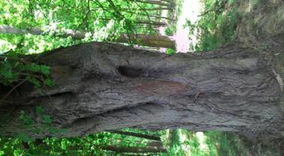Fot. 1 Klon zwyczajny (ankieta nr 12).

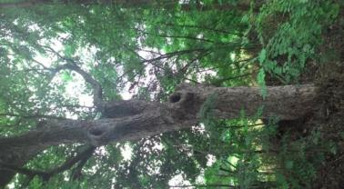

Fot. 2 Klon jawor (ankieta nr 14).

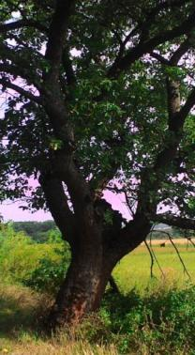

Fot. 3 Jabłoń domowa (ankieta nr 17).

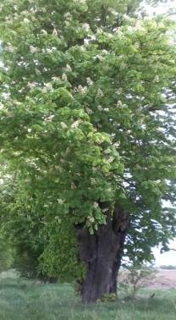

Fot. 4. Kasztanowiec biały (ankieta nr 5).

Średni obwód drzew mierzony na wysokości 130 cm wynosi 186,4 cm dla wszystkich zinwentaryzowanych drzew (Ryc. 4). Wysoka wartość odchylenia standardowego (67,0) wskazuje na znaczne zróżnicowanie wyników. Najmniejszy średni obwód wynosi 50 cm, największy – 300 cm.

Pod względem wielkości drzew dominują grupy w przedziale 50-100 cm obwodu oraz 151-200 cm. Stanowią one odpowiednio 25% (6,6 km) oraz 31% (8,3 km) zinwentaryzowanych zadrzewień.

Kolejnymi grupami są aleje zbudowane przez drzewa o wielkości w przedziale 201-250 cm, których udział wynosi 18% (4,8 km) oraz 101-150 cm – 16 % (4,2 km).

Najmniej liczną jest grupa drzew najstarszych. Aleje tworzone przez drzewa o dużych wymiarach mieszczących się w klasie 251-300 cm stanowią 293 km, co wynosi ok. 11%.

Ryc. 4. Udział procentowy alej gminy Ośno Lubuskie określony na podstawie ich długości z podziałem na wielkość drzew (wielkość drzew wyrażona jako średni obwód na wysokości 130 cm, z analizy wyłączono młode sadzonki drzew).

Zdecydowana większość dróg, przy których zinwentaryzowano aleje pozostaje w Zarządzie Dróg Powiatowych w Słubicach. Jest to 65% długości wszystkich alej, czyli ok. 17,6 km. Przy drogach wojewódzkich zlokalizowanych jest 16% alej (ok. 4,5 km). Ok. 2,1 km alej (8%) rośnie na terenie zarządzanym przez Gminę Ośno Lubuskie. Jedna aleja zlokalizowana jest na terenie prywatnym (ok. 1%). Pozostałe 9% alej (2,4 km) jest w zarządzana przez dwóch zarządców. Dotyczy to alei nr 6, w przypadku której część drogi jest gminna, część – powiatowa, alei nr 12 (powiatowa i na gruntach leśnych) oraz alei nr 14 zarządzanej częściowo przez Gminę, a częściowo przez Nadleśnictwo.

Ryc. 5. Udział alej w gminie Ośno Lubuskie ze względu na zarządcę (uwzględniono długość alej; droga gminna – gmina Ośno Lubuskie, powiatowa – Zarząd Dróg Powiatowych w Słubicach, wojewódzka – Zarząd Dróg Wojewódzkich w Zielonej Górze, prywatna – własność osoby fizycznej, inna – więcej niż jeden zarządca).

  - Wykaz zadrzewień o szczególnych walorach

Wszystkie zadrzewienia przydrożne w gminie Ośno Lubuskie mają istotne znaczenie przyrodnicze i krajobrazowe, ze względu na występowanie w większości w krajobrazie otwartym, użytkowanym rolniczo. Jednak niektóre z nich zasługują na objęcie ochroną prawną jako pomniki przyrody. Większość z nich znajduje się przy rzadko uczęszczanych drogach gruntowych.

- Ankieta nr 3 – Świniary. Krótka aleja starych lip przy nieużytkowanej już drodze. Drzewa dojrzałe, w bardzo dobrym stanie zdrowotnym, mają poprawnie rozwinięte korony o naturalnym pokroju. W otwartym krajobrazie pól uprawnych spełniają ważną rolę siedliskotwórczą dla organizmów związanych ze starymi drzewami liściastymi. Droga w zarządzie Gminy Ośno Lubuskie (Fot. 5).
- Ankieta nr 9 – Lipienica. Szpaler starych klonów zwyczajnych i jaworów. Drzewa w dobrym stanie zdrowotnym, z naturalnie wykształconymi koronami. Ważne siedlisko dla organizmów związanych ze starymi liściastymi drzewami. Droga w zarządzie Gminy Ośno Lubuskie (Fot. 6).
- Ankieta nr 10 – Lipienica. Aleja dojrzałych klonów zwyczajnych i jaworów oraz dębów szypułkowych. Drzewa ze względu na wiek charakteryzują się próchnowiskami oraz posuszem w koronach. Korony są rozrośnięte i mają naturalny pokrój. Aleja spełnia ważną rolę siedliskotwórczą dla organizmów związanych ze starymi drzewami liściastymi. Role tę uzupełnia spontanicznie rozwijający się podrost drzew i krzewów, takich jak leszczyna, brzoza brodawkowata, dąb szypułkowy, klon zwyczajny. Droga jest własnością osoby fizycznej (Fot. 7).
- Ankieta nr 13 – Radachów. Aleja w której dominują dęby szypułkowe, którym towarzyszą klony zwyczajne. Z mniejszym udziałem rosną tu także jawory, dęby czerwone i kasztanowce białe. Drzewa są dojrzałe, w dobrym stanie zdrowotnym, z prawidłowymi koronami o naturalnym pokroju. Widoczne stare ślady po usuwaniu dolnych konarów. Ochroną należy objąć odcinek alei bez początkowego fragmentu budowanego przez kasztanowce. Droga w zarządzie Gminy Ośno Lubuskie (Fot. 8).
- Ankieta nr 14 – Radachów. Aleja starych jesionów, z domieszką dębów szypułkowych. Drzewa z dobrze wykształconymi koronami, o naturalnym pokroju. Aleja połączona ze szpalerem w podobnym wieku i kondycji, rosnącym przy drodze prowadzącej w kierunku wschodnim. Aleja ma charakter śródpolny, jest korytarzem ekologicznym oraz pełni funkcje siedliskowe dla organizmów związanych ze starymi drzewami liściastymi. Obiekt zasługuje na ochronę w postaci pomnika przyrody jako aleja lub grupa drzew (kilka najstarszych jaworów na początku alei). Droga częściowo w zarządzie Gminy Ośno Lubuskie, a częściowo – Nadleśnictwa Ośno Lubuskie (Fot. 9).

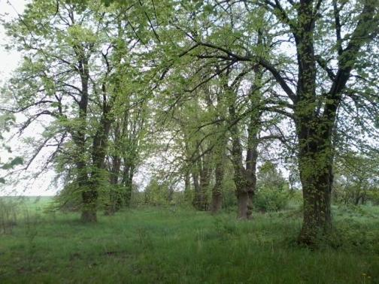

Fot. 5. Aleja lipowa (ankieta nr 3).

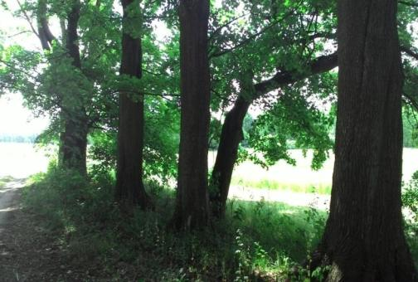

Fot. 6. Szpaler klonów (ankieta nr 9).

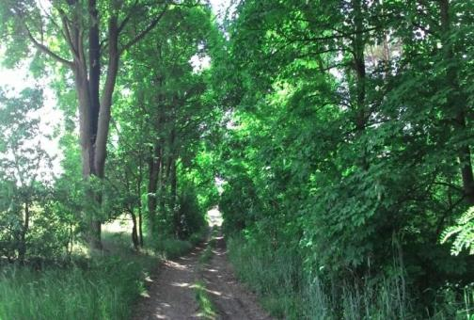

Fot. 7. Aleja klonowa (ankieta nr 10).

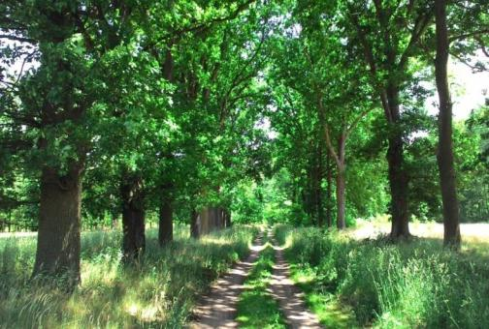

Fot. 8 Aleja dębowa (ankieta nr 13).

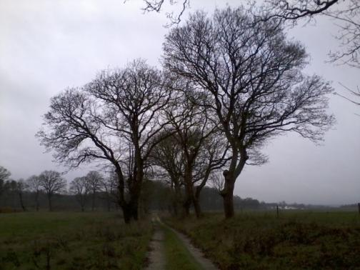

Fot. 9. Aleja klonowa (ankieta nr 14).

  - Rekomendacje dla ochrony zadrzewień przydrożnych

Na podstawie inwentaryzacji terenowej zadrzewień przydrożnych w gminie Ośno Lubuskie wyróżniono najcenniejsze z nich (patrz rozdz. 5b). Jest to 5 alej bądź szpalerów o łącznej długości ok. 2 km. Aleje te zasługują na ochronę jako pomniki przyrody. Uchwałę o objęciu alej ochroną prawną podejmuje Rada Miasta i Gminy. Aleje stanowią wysoką wartość przyrodniczą, jako siedlisko gatunków związanych ze starodrzewiem w krajobrazie upraw rolniczych. Wyróżniają się także walorami krajobrazowymi i estetycznymi. W większości przypadków nie stanowią żadnego zagrożenia dla ruchu, gdyż zlokalizowane są przy drogach polnych, słabo lub sporadycznie użytkowanych. Niektóre aleje noszą ślady dawnych nieprawidłowych cięć w obrębie korony, lecz ze względu na wiek i pełnione funkcję, zasługują na ochronę prawną.

Istotnym problemem jest nadmierna redukcja dolnej części koron drzew. Prowadzi ona do podwyższenia środka ciężkości, co skutkuje zaburzeniem statyki drzewa i zwiększa prawdopodobieństwo jego wywrócenia. Niestety, są to regularne działania zarządcy drogi. Wszystkie drzewa w alei są „podcięte” do określonej wysokości (Fot. 10). Praktyka ta, która w założeniu ma na celu prawdopodobnie redukcję zagrożenia, prowadzi wręcz w odwrotnym kierunku. Zaprzestanie cięć dewastacyjnych tego typu oraz zapobieganie tym cięciom, tam, gdzie jeszcze nie nastąpiły jest absolutną koniecznością dla poprawy bezpieczeństwa ruchu drogowego oraz stanu zdrowotnego drzew. Jest to możliwe jedynie poprzez szczegółowe sprecyzowanie zapisów specyfikacji wykonanej na potrzeby pielęgnacji drzew.
Szczególnym przypadkiem jest aleja przy drodze Świniary – Radów, która została zdewastowana poprzez nieprawidłowe cięcia w koronach drzew (Fot. 11). Drzewa są objęte przedmiotem postępowania dotyczącego wymierzenia administracyjnej kary pieniężnej dla Zarządu Dróg Powiatowych w Słubicach za zniszczenie 217 sztuk drzew spowodowane niewłaściwym wykonaniem zabiegów pielęgnacyjnych. Obecnie trwa gromadzenie materiału dowodowego w sprawie.
Cięcia dolnych konarów obserwuje się czasami jako efekt działalności okolicznych mieszkańców. W tym przypadku obcięte są konary niektórych drzew, zazwyczaj rosnących bliżej miejscowości. Cięcia te, choć nie dotyczą całych alej, również dewastują zadrzewienia. Sposobem na ograniczenie tych praktyk może być edukacja i informowanie mieszkańców o szkodliwych skutkach tej działalności. Jest to jednak proces wymagający czasu.
Szczegółowe zalecenia z zakresu pielęgnacji drzew zebrane zostały w wydawnictwie projektu Drogi dla Natury Drogi dla Natury „Aleje podręcznik użytkownika. Jak dbać o drzewa, żeby nam służyły?”, dostępnym również w wersji elektronicznej na stronie www.aleje.org.pl.

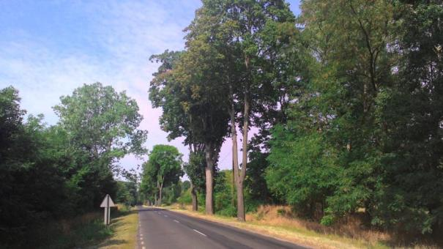
Fot. 10. Drzewa o podwyższonym środku ciężkości poprzez usunięcie dolnej części koron przy drodze z Ośna w stronę Sulęcina (aleja nr 16).

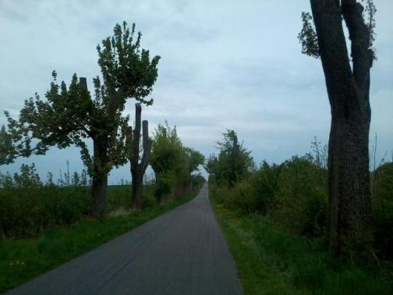
Fot. 11. Zdewastowana aleja przy drodze pomiędzy Świniarami a Radowem.

Kolejnym zaobserwowanym problemem jest niewystarczająca udatność nowych nasadzeń. Sadzonki często zamierają, są nieprawidłowo lub wcale nie opalikowane. Przyczyny tego stanu mogą być różne, dlatego podczas planowania nasadzeń w specyfikacji zamówienia należy pamiętać o podstawowych zasadach prawidłowego sadzenia i późniejszej pielęgnacji drzew, takich jak dobór właściwego materiału szkółkarskiego, prawidłowy sposób i termin sadzenia, właściwy dobór gatunków. Szczególnie znaczenia ma podlewanie młodych drzew, zwłaszcza podczas upalnego lata.
Zaznaczyć należy, że stan nasadzeń jest zróżnicowany. Przy niektórych drogach młode drzewa są prawidłowo posadzone (np. przy drodze z Ośna w kierunku Słubic, aleja nr 6), lecz również są miejsca, w których sadzenie odbyło się bez należytej staranności, a sadzonki zostały pozostawione same sobie (np. przy drodze pomiędzy Ośnem a Gronowem, aleja nr 7, Fot. 12). Sadzenie modelowe, które odbyło się w ramach projektu Drogi dla Natury zostało opisane w rozdz. 6b.
Szczegółowe wytyczne opracowane zostały w wydawnictwie projektu Drogi dla Natury „Aleje podręcznik użytkownika. Jak dbać o drzewa, żeby nam służyły?”, dostępnym również w wersji elektronicznej na stronie www.aleje.org.pl.
Ze względu na wysoki udział alej na terenie gminy Ośno Lubuskie występujących przy drogach powiatowych potrzebna jest współpraca z Zarządem Dróg Powiatowych w Słubicach. Wskazane jest przekazanie uwag dotyczących prawidłowej pielęgnacji dojrzałych drzew oraz jakości nowych nasadzeń oraz zwrócenie pilnej uwagi na sposób formułowania specyfikacji istotnych warunków zamówienia w przypadku prac dotyczących zieleni przydrożnej. Dotyczy to również, choć w mniejszym stopniu, Zarządu Dróg Wojewódzkich w Zielonej Górze.
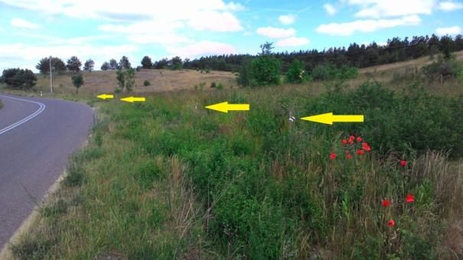
Fot. 12. Nasadzenia przy drodze pomiędzy Ośnem a Gronowem (aleja nr 7), sadzonki zaznaczono strzałkami.

Oprócz zinwentaryzowanych nasadzeń na terenie gminy występuje wiele odcinków dróg z rozwiniętymi spontanicznie (bez udziału człowieka) zaroślami (Fot. 13). Opisywane pasy zieleni zbudowane są głównie z krzewów takich jak np. bez czarny, róża dzika, wierzba szara oraz pojawiających się między nimi drzew zazwyczaj rodzimych gatunków. Występują zarówno wzdłuż dróg asfaltowych oraz (szczególnie licznie!) przy drogach gruntowych.
Zarośla te spełniają podobne funkcje jak aleje. Mają tę zaletę, że powstają naturalnie (a zatem gatunki dopasowane są do siedliska) oraz są bardziej różnorodne (co jest zaletą z punktu widzenia wykorzystania ich przez zwierzęta jako siedlisk).
Powinien zostać umożliwiony dalszy rozwój zarośli przydrożnych, w celu powstania zwartych pasów zieleni naturalnego pochodzenia. Oczywiście nie dotyczy to pasów poboczy koszonych ze względów bezpieczeństwa ruchu.

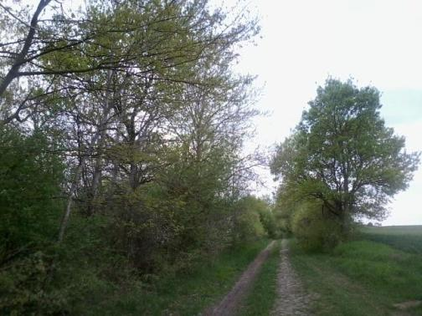
Fot. 13. Spontanicznie rozwijające się zarośla przy drodze w okolicy Sienna.

Charakterystyczną cechą na terenie gminy Ośno Lubuskie jest występowanie zarośli i zadrzewień zbudowanych z gatunków owocowych, takich jak np. śliwa mirabelka, wiśnia, czereśnia oraz jabłoń i grusza. Są to pozostałości dawnych alej drzew owocowych (Fot. 14, Fot. 15). Oprócz funkcji środowiskowych spełniają one również funkcję kulturową i jako takie zasługują na ochronę. Towarzyszą im spontanicznie pojawiające się gatunki rodzime np. dzika róża, czarny bez, leszczyna.
Zniszczenie zarośli tego typu jest ogromną stratą walorów siedliskowych oraz krajobrazowych a także rolniczych (Fot. 15). Powoduje m.in. obniżenie różnorodności biologicznej, zwiększenie erozji gleb czy niekorzystne zmiany mikroklimatyczne. Z powyższych powodów usuwanie zarośli powinno zostać ograniczone wyłącznie do uzasadnionych i koniecznych przypadków.
Zezwolenie na usunięcie drzewa lub krzewu z terenu nieruchomości wydaje wójt, burmistrz albo prezydent miasta, a w przypadku gdy zezwolenie dotyczy usunięcia drzewa lub krzewu z terenu nieruchomości wpisanej do rejestru zabytków - wojewódzki konserwator zabytków. Samowolne zniszczenie zadrzewień i zakrzewień – zwłaszcza na dużą skalę – powinno zostać objęte postępowaniem administracyjnym.

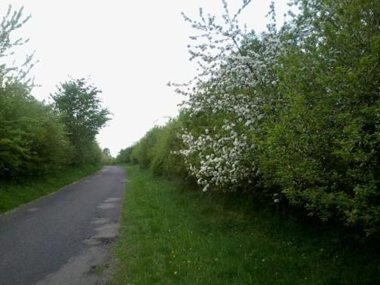
Fot. 14. Zarośla drzew i krzewów owocowych w okolicy Sienna.

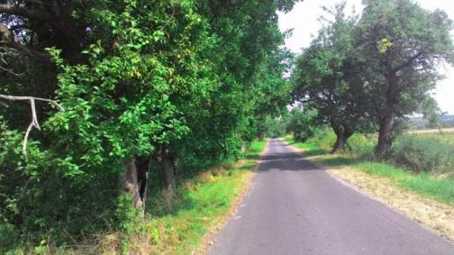
Fot. 15. Stare jabłonie w okolicy m.Smogóry.
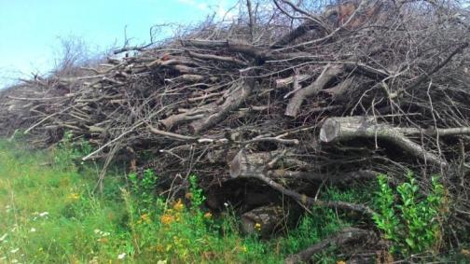
Fot. 16. Usunięte zakrzaczenia przydrożne w okolicy m.Połęcko.

Sieć dróg na terenie gminy daje szerokie możliwości do wykonania kompleksowych nasadzeń. Istnieje wiele fragmentów dróg pozbawionych całkowicie zadrzewień (Fot. 17). Często są to drogi gruntowe, prowadzące na pola. Przy wielu z nich aleje zostały wycięte, na co wskazują dane z map topograficznych. W krajobrazie intensywnie użytkowanych pól uprawnych pobocza dróg stanowią swoiste zaproszenie do zagospodarowania ich jako ochronnych pasów zieleni.
Prawidłowe zaplanowanie alej lub szpalerów (w przypadku wąskich pasów drogowych) wzdłuż tych ciągów komunikacyjnych przyczyni się w przyszłości do podniesienia zarówno bezpieczeństwa ruchu, jakości środowiska przyrodniczego, wartości krajobrazowych oraz świadomości społecznej.
Przykładem działalności tego typu jest zaplanowanie nasadzeń modelowych w ramach projektu Drogi dla Natury (patrz rozdz. 6).

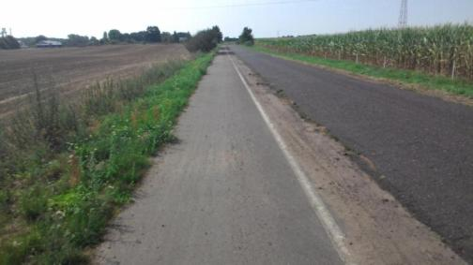
Fot. 17. Droga całkowicie pozbawiona zadrzewień przydrożnych – okolice m. Smogóry.

Niepokojącym zjawiskiem jest również wykonywanie nasadzeń pod istniejącymi liniami napowietrznymi np. telefonicznymi oraz brak pielęgnacji koron młodych drzew.
Takie nasadzenia doprowadzić muszą do konfliktu pomiędzy rosnącym drzewem a elementami infrastruktury, a w konsekwencji do zasadniczego przycinania drzewa a w późniejszym czasie – jego usunięcia. Inwestowanie w nasadzenia w takich miejscach mija się z celem i jest marnotrawieniem środków.
Sytuacja taka ma miejsce np. przy drodze pomiędzy Ośnem a Gronowem (Fot. 18). Młode drzewa po jednej stronie szosy rosną pod linią telefoniczną. Nasadzenia wykonano niestarannie, na co wskazują liczne ubytki w alei, świadczące o braku podlewania – przetrwały tylko niektóre osobniki. Drzewa mają nieukształtowane korony, co prowadzić może do powstania niebezpiecznych rozwidleń V-kształtnych, a w konsekwencji do zagrożenia bezpieczeństwa ruchu. Innym przykładem nasadzeń pod linią napowietrzną jest droga prowadząca do obwodnicy Ośna (wyjazd w kierunku Radachowa, okolice ronda, Fot. 19).

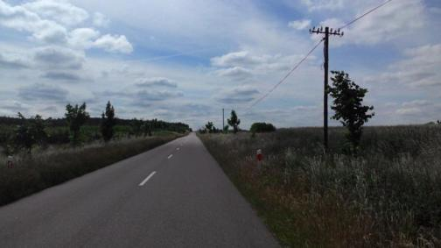
Fot. 18. Nasadzenia pod linią napowietrzną przy szosie Ośno – Gronów.
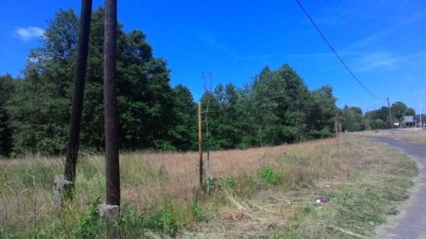
Fot. 19. Nasadzenia przy drodze do obwodnicy Ośna, wyjazd w kierunku Radachowa.

Kolejnym zagadnieniem związanym z zadrzewieniami przydrożnymi w gminie rolniczej jest wkraczanie przez rolników z uprawą w pas drogowy. Jest to szczególnie dobrze widoczne w miejscach, gdzie aleja się kończy lub w większych lukach drzewostanu. W przypadku braku drzew uprawy często dochodzą niemal do skrajni jezdni. Obserwowano pasy roślinności ruderalnej pomiędzy nawierzchnia a polem o szerokości mniejszej niż 50 cm (Fot. 20). Zaznaczyć należy, że drzewa w pobliskiej alei zapewniały istnienie spontanicznej roślinności zielnej w pasie drogowym.
Jest to problem istotny zarówno pod względem planowania przyszłych nasadzeń (wyznaczenie granic pasa drogowego, pertraktacje z rolnikiem) oraz jakości upraw (zanieczyszczenia ze spalin przechodzące do żywności).

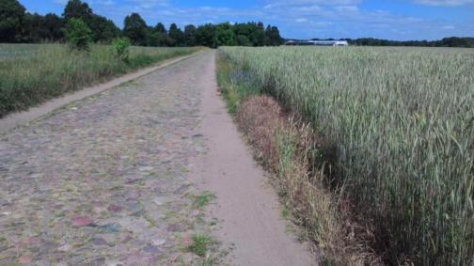
Fot. 20. Wąska miedza pomiędzy polem uprawnym a skrajnią jezdni, okolice m. Lipienica.

  - Miejsca konfliktowe

Planując nowe lub uzupełniające nasadzenia należy zwrócić przede wszystkim uwagę na istniejące lub potencjalne miejsca konfliktowe. Należą do nich elementy infrastruktury technicznej napowietrznej (np. linie energetyczne, telefoniczne) i podziemnej (np. wodociągi, gazociągi) jak również skrzyżowania, dojazdy do posesji i zjazdy na pola. Należy wziąć także pod uwagę odległość od krawędzi działki geodezyjnej. Drzewa powinny być sadzone w takiej odległości, aby nie powodować uciążliwości lub zagrożenia dla właściciela gruntów sąsiednich.

Nadrzędną zasadą przy sadzeniu drzew w ciągach komunikacyjnych jest zachowanie bezpieczeństwa podróżujących. Odległość drzew od krawędzi drogi, a także wybór gatunków muszą być dostosowane do klasy danej drogi, natężenia ruchu, a także warunków środowiskowych oraz funkcji zadrzewień. Według przepisów minimalna odległość drzewa od krawędzi jezdni wynosi 3 m. Odległość drzew od sieci infrastruktury powinna wynosić:
- dla sieci gazowej niskiego i średniego ciśnienia - min. 2,0 m (od osi gazociągu);
- dla sieci wodnej - min. 2 m (od osi wodociągu);
- dla sieci elektrycznej - min. 1,5 m (od osi kabla);
- dla sieci telekomunikacyjnej - min. 2 m (od osi kabla)
- dla sieci ciepłowniczej - min. 2 m od rzutu korony.

W przepisach nie ma jasno określonych minimalnych odległości sadzenia drzew od budynków i granic działek. Należy się kierować przede wszystkim zdrowym rozsądkiem oraz wiedzą o przyszłych wymiarach sadzonych drzew (szerokości korony, wysokości i średnicy pnia).
Przy wyborze miejsc pod nasadzenia należy wziąć pod uwagę:
- Obowiązujące przepisy prawa i plany zagospodarowania na danym terenie,
- W przypadku nieruchomości wpisanych do rejestru zabytków – wytyczne konserwatora,
- Wcześniejsze opracowana i projekty,
- Zasady bezpieczeństwa,
- Istniejące zagospodarowanie terenu, w tym:
  - napowietrzne i podziemne sieci przesyłowe,
  - wjazdy, wyjazdy na drogę,
  - klasę drogi,
  - przebieg drogi,
  - granice działki, w przypadku dróg szerokość pasa drogowego,
  - budynki i budowle, infrastrukturę drogową,
  - roślinność wysoką,
  - przyszłe, planowane inwestycje,
- Odbiór społeczny nasadzeń.

- Wykaz lokalizacji proponowanych do nasadzeń

  - Proponowane nasadzenia

Większość zinwentaryzowanych na potrzeby niniejszego opracowania alej wymaga uzupełnienia luk w drzewostanie. Pamiętać należy, że aleje określone jako „zwarte pełne” mają do 20% ubytków drzew, a „zwarte z lukami” – od 21 do 40% ubytków. Takich alej na terenie gminy stwierdzono 40%. Duży udział w inwentaryzacji mają pozostałości alej. Fragmenty (61-80% luk) i ślady (powyżej 81% luk) stanowią razem 49% wszystkich alej. Innymi słowy w prawie połowie zinwentaryzowanych alej występuje co najwyżej 40% z wszystkich drzew, a reszta to tylko „miejsca po drzewach”.

Stan alej na terenie gminy Ośno Lubuskie daje duże możliwości wykonania nasadzeń uzupełniających. Szczegółowe wytyczne co do gatunków znajdują się przy opisie poszczególnych alej i szpalerów w Załączniku 1 Przegląd zadrzewień gminy. Inwentaryzacja alej oraz zalecenia co do gatunków nowych drzew jest dobrym narzędziem, z którego można korzystać w kontekście nasadzeń kompensacyjnych. Szczególnie ważnymi miejscami do nowych nasadzeń na większą skalę są fragmenty i ślady po alejach, oraz miejsca pozbawione zadrzewień przydrożnych.

Przy planowaniu nasadzeń należy zwrócić uwagę na możliwość występowania wzdłuż dróg infrastruktury np. gazociągu, linii elektrycznej lub telefonicznej. W takim przypadku należy uwzględnić odległość pomiędzy nasadzeniami a elementami infrastruktury wynikającą z odpowiednich przepisów prawnych. W przypadku linii napowietrznych nie zaleca się planowania nasadzeń ze względu na potencjalny konflikt.

  - Wykonane nasadzenia modelowe

W ramach projektu Drogi dla Natury na terenie gminy Ośno Lubuskie w listopadzie 2015 posadzone zostało 70 drzew. Są to dwunastoletnie sadzonki. Młode drzewa są dobrze rozgałęzione, z prawidłowo ukształtowaną koroną. Sadzonki zostały opalikowane, zamocowane taśmą oraz zabezpieczone plastikową owijką. Ziemia nad bryłą korzeniową pokryta została korą i wiórami.

Miejsca wykonanych nasadzeń w ramach projektu Drogi dla Natury to:
- Ulica Rzepińska, Ośno – nasadzenia jednostronne (szpaler). Gatunek: lipa drobnolistna. Zostało posadzonych 28 drzew (Fot. 21).
- Ulica Kopernika (wzdłuż murów miejskich), Ośno – nasadzenia uzupełniające. Gatunek: lipa drobnolistna - 14 drzew, jesion wyniosły - 6 drzew, klon zwyczajny - 4 drzewa (Fot. 22).
- Ulica Rybacka, Ośno – nasadzenia jednostronne (szpaler). Gatunek: lipa drobnolistna. Zostało posadzonych 6 drzew.
- Park Słowackiego, Ośno – nasadzenia uzupełniające. Gatunek: lipa drobnolistna. Zostało posadzonych 12 drzew (Fot. 23).

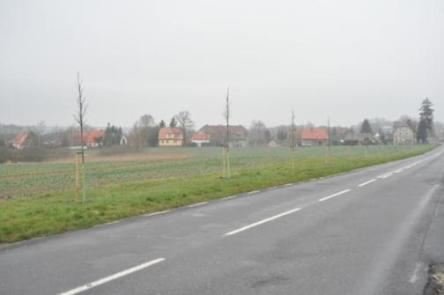

Fot. 21. Szpaler przy ul. Rzepińskiej, Ośno Lubuskie.

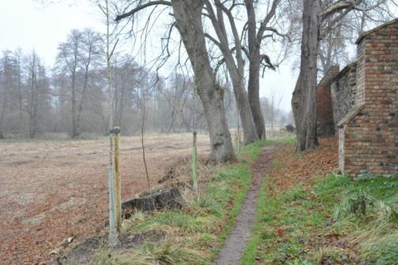

Fot. 22. Nasadzenia uzupełniające wzdłuż murów miejskich, Ośno Lubuskie.

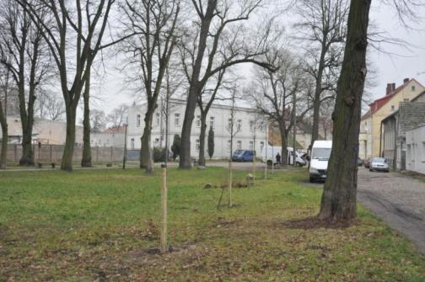

Fot. 23. Nasadzenia uzupełniające w Parku Słowackiego, Ośno Lubuskie.

Sadzenie drzew zostało wykorzystane do zorganizowania wydarzenia, w którym uczestniczyli pan Stanisław Kozłowski, Burmistrz Ośna Lubuskiego, przedstawiciele Urzędu Miejskiego oraz pracownicy Nadleśnictwa Ośno. Najbardziej widoczną grupą były dzieci ze szkoły podstawowej w Ośnie, które dotarły na miejsce pod opieką wychowawczyń. Nie zabrakło przedstawicieli mediów – spotkanie zostało uwiecznione w reportażu wykonanego dla Radia Zachód (Fot. 24).
Sadzenie odbywało się w szerokim pasie drogowym przy zachowaniu środków bezpieczeństwa. Zadbano, by dzieci zostały wyposażone w kamizelki odblaskowe.
Sadzenie pierwszego drzewa odbywało się wraz z dokładnym omówieniem poszczególnych czynności, tak, by dzieci zrozumiały i zapamiętały kolejne etapy prac: wykonanie dołu (przygotowane wcześniej), podsypanie żyzną ziemią, umieszczenie sadzonki na prawidłowym poziomie, zasypanie bryły korzeniowej, opalikowanie drzewka i ochrona jego pnia owijką oraz podlewanie. Drugie drzewko zasadził włodarz gminy pod kierunkiem dzieci, które wykazały się bardzo dobrą pamięcią.
W sumie szpaler przy ul. Rzepińskiej buduje 28 młodych drzew. Jednak to nie wszystkie posadzone drzewa. Wykonano także nasadzenia uzupełniające na terenie miasta Ośno: przy ul. Rybackiej i Kopernika oraz w parku Słowackiego.
W ten sposób działania w ramach projektu DDN przyczyniły się do utrzymania i podkreślenia charakteru miasta, które wyróżnia się dbałością o tereny zielone i zadrzewienia, służące wszystkim jego mieszkańcom.

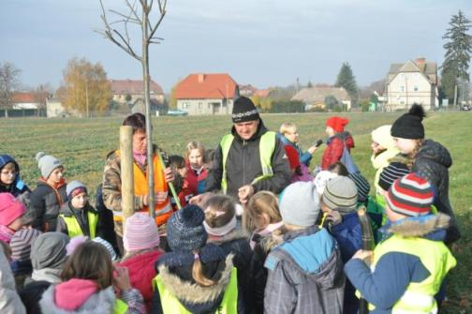

Fot. 24. Sadzenie modelowe przy ul. Rzepińskiej, Ośno Lubuskie.

- Wykaz wymaganych ekspertyz

W porozumieniu z pracownikami Urzędu Miejskiego w Ośnie Lubuskim do wykonania ekspertyz w ramach programu Drogi dla Natury wybrano 10 drzew (Tabela 1). Ekspertyza dendrologiczna zawierająca opis stanu drzew, dokumentację fotograficzną i tomogramy pni drzew oraz ocenę stanu drzew wraz z zaleceniami pielęgnacyjnymi, została wykonana we wrześniu 2015 r.

Tabela 1. Drzewa wybrane do ekspertyzy dendrologicznej na terenie gminy Ośno Lubuskie.
Lp. | Gatunek | Nr działki | obręb geodezyjny
1. | wiąz szypułkowy | 120/1 | Świniary
2. | dąb szypułkowy | 471 | Ośno Lub.
3. | dąb szypułkowy | 471 | Ośno Lub.
4. | dąb szypułkowy | 471 | Ośno Lub.
5. | dąb szypułkowy | 471 | Ośno Lub.
6. | dąb szypułkowy | 471 | Ośno Lub.
7. | platan klonolistny | 394 | Ośno Lub.
8. | platan klonolistny | 394 | Ośno Lub.
9. | lipa drobnolistna | 310 | Ośno Lub.
10. | kasztanowiec biały | 302 | Ośno Lub.

- Przepisy prawne związane z ochroną i gospodarowaniem zadrzewieniami

Z uwagi na szereg funkcji jakie pełnią drzewa i krzewy ich ochronę, a także sposoby gospodarowania określa szereg przepisów prawa. Szczególnie istotne są zapisy ustawy z dnia 16 kwietnia 2004 r. o ochronie przyrody (Dz.U. 2004 Nr 92 poz. 880z późn. zm.), gdyż dotyczą one możliwości usuwania zadrzewień przez osoby fizyczne i prawne. Z kolei nieznajomość tych przepisów może skutkować naliczeniem dotkliwych kar finansowych. Za utrzymywanie, ochronę, a także zakładanie nowych zadrzewień odpowiada rada gminy. Gmina wydaje również zezwolenia na wycinkę drzew i krzewów. Decyzję na usuwanie alej drzew przydrożnych wydaje gmina lub starostwo, po uzgodnieniu z regionalnym dyrektorem ochrony środowiska.
Kompilację przepisów prawnych dotyczących zarządzania zadrzewieniami zawiera publikacja projektu Drogi dla Natury „Aleje skarbnice przyrody. Praktyczny podręcznik ochrony alej i ich mieszkańców”, dostępny również w wersji elektronicznej na stronie www.aleje.org.pl.

  - Wycinka drzew

W przypadku braku alternatywnych sposobów rozwiązania konfliktów i konieczności usunięcia drzew należy zawsze brać pod uwagę:
- wycinkę minimalnej liczby drzew,
- unikanie wycinki starych okazów drzew cennych, stanowiących siedlisko chronionych gatunków,
- wycinkę jednego szpaleru z alei i nieingerowanie w drugi, pozostawiony.

Podczas składania wniosku o wycinkę drzewa należy zdiagnozować ich stan zdrowotny. Opis najlepiej jest zacząć od dołu pnia, kończąc na koronie. Warto posługiwać się odpowiednimi terminami. Wszelkie „dziury” i dziuple w pniu, w zależności od ich głębokości, określane są jako ubytki wgłębne lub powierzchniowe. Należy podać ich wielkość, stopień wypróchnienia, ewentualną głębokość. Ubytek całego wnętrza pnia określa się terminem ubytków kominowych lub rynnowych. Należy odnotować ewentualne ślady żerowania owadów, zrakowacenia, owocniki grzybów, których obecność świadczy o słabej kondycji drzewa. Opis korony powinien zawierać jej średnicę, ewentualne kolizje z elementami budowlanymi i technicznymi. Należy odnotować ewentualną obecność suszu konarowego i gałęziowego, wyrażoną w procentach, gniazd ptaków, jemioły. Jeśli pień drzewa jest przechylony należy określić wartość odchylenia wyrażona w stopniach, oraz jej kierunek. Jeśli drzewo jest zdrowe również należy to zaznaczyć w opisie. Do wniosku warto dołączyć dokumentację fotograficzną.
Przed wydaniem decyzji urzędnik dokonuje oględzin w zakresie występowania w obrębie zadrzewień gatunków chronionych zwłaszcza ptaków, nietoperzy, owadów i porostów.

W obszarach objętych ochroną konserwatorską decyzję na wycinkę drzew wydaje konserwator zabytków. W przypadku miasta Ośno Lubuskie jest to istotny fakt, gdyż centrum miasta, czyli historyczny układ urbanistyczny jest objęty ochroną konserwatorską jako „zespół urbanistyczno-krajobrazowy miasta Ośno Lubuskie” wpisany do rejestru zabytków pod nr KOK-I-11/76 decyzją Lubuskiego Konserwatora Zabytków z dn. 22.10.1976 r. (Ryc. 6).
Ryc. 6. Granice otoczenia zespołu urbanistyczno-krajobrazowego miasta Ośno Lubuskie.

Wszelkie prace związane z wycinką drzew powinny odbywać się poza okresem lęgowym ptaków, co oznacza zakaz usuwania gniazd ptasich z terenów zieleni w okresie od dnia 1 marca do 15 października.
Okres lęgowy większości gatunków ptaków zawiera się w terminie od 1 marca do 15 października. Natomiast okres lęgowy poszczególnych gatunków ptaków przypada w różnych terminach (np. bielika – stycznia do lipca, wróbli – od lutego/marca do sierpnia, jerzyków – od maja do sierpnia), i może ulegać on nieznacznym przesunięciom w ciągu roku w zależności od warunków pogodowych.
Zgodnie z rozporządzeniem Ministra Środowiska z dnia 7 października 2014 r. w sprawie ochrony gatunkowej zwierząt w stosunku do zwierząt gatunków chronionych obowiązuje m.in. zakaz "umyślnego płoszenia lub niepokojenia w miejscach noclegu, w okresie lęgowym w miejscach rozrodu lub wychowu młodych, lub w miejscach żerowania zgrupowań ptaków migrujących lub zimujących, niszczenia, usuwania lub uszkadzania gniazd" (§ 6 ust. 1-3 ww. rozporządzenia). Jeżeli z różnych względów nie jest możliwe przeprowadzenie tych czynności poza okresem lęgowym ptaków, np. ze względu na harmonogram prac budowlanych lub zagrożenie bezpieczeństwa, wówczas w szczególnie uzasadnionych sytuacjach, o których mowa w ust. 56 ust. 4 ustawy o ochronie przyrody, możliwe jest uzyskanie zezwolenia na wykonanie ww. czynności odpowiednio od regionalnego dyrektora ochrony środowiska lub Generalnego Dyrektora Ochrony Środowiska. Naruszenie zakazów w stosunku do gatunków chronionych stanowi wykroczenie (art. 131 pkt 14 ww. ustawy). Zezwolenie z zakresu ochrony gatunkowej dołącza się do wniosku o usunięcie drzewa lub krzewu (art. 83b ust. 1 pkt 11 ustawy).
Organ właściwy do wydania zezwolenia na usunięcie drzewa lub krzewu przed jego wydaniem dokonuje oględzin pod kątem występowania w ich obrębie gatunków chronionych W przypadku stwierdzenia, że usunięcie drzewa lub krzewu spowoduje naruszenie zakazów w stosunku do gatunków chronionych, postępowanie jest zawieszane do czasu przedłożenia wyżej wspomnianego zezwolenia (art. 83c ust. 1 i 2).
Natomiast nie ma potrzeby występowania o zezwolenie na usunięcie gniazd ptasich jeżeli drzewa lub krzewy będą usuwane poza sezonem lęgowym (tj. od 16 października do końca lutego) z obiektów budowlanych lub terenów zieleni pod warunkiem, że będzie to wynikać ze względów bezpieczeństwa lub sanitarnych - zgodnie z § 9 pkt 2 ww. rozporządzenia. Należy mieć na uwadze, iż w przypadku np. montowania kratek w otworach wentylacyjnych, zamykania okiennic na strychach czy uszczelniania budynków w inny sposób, należało będzie uzyskać zezwolenie na odstępstwo od zakazu niszczenia siedlisk gatunków objętych ochroną.

  - Ochrona cennych drzew

Cennym okazom drzew i krzewów lub ich skupiskom o szczególnej wartości przyrodniczej, naukowej, kulturowej, historycznej lub krajobrazowej (np. aleje) rada gminy w drodze uchwały może nadać status pomników przyrody lub włączyć je w granice użytku ekologicznego. Cenne, historyczne zadrzewienia mogą być objęte również opieką konserwatorską.

  - Formowanie koron w aspekcie prawnym

W ciągu ostatnich kilku lat w Polsce zapanowała szkodliwa, wynikająca z nieznajomości fizjologii roślin „moda” na ogławianie drzew. Straszące kikuty pozbawionych konarów pni pojawiły się w miejscu dawnych zadrzewień rosnących w miastach, na cmentarzach i przy drogach. Część przyciętych drzew obumarło, pozostałe, którym udało się przeżyć, wypuściły liczne pędy odroślowe, które w przyszłości będą się łatwo odłamywać, gdyż nie są one mocno osadzone wewnątrz tkanek pnia. Liczne protesty, a także wyraźny opór środowisk naukowych przeciwnych takim praktykom doprowadziły do zmian w przepisach.
W myśl znowelizowanej Ustawy o ochronie przyrody Wykonywanie prac w obrębie korzeni, pnia lub korony drzewa lub krzewu przeprowadza się w sposób najmniej szkodzący drzewom lub krzewom. Prace w obrębie korony drzewa nie mogą prowadzić do usunięcia gałęzi w wymiarze przekraczającym 30% korony, która rozwinęła się w całym okresie rozwoju drzewa, chyba że mają na celu:
1) usunięcie gałęzi obumarłych lub nadłamanych;
2) utrzymywanie uformowanego kształtu korony drzewa;
3) wykonanie specjalistycznego zabiegu w celu przywróceniu statyki drzewa. Zabieg ten wykonuje się na podstawie dokumentacji, w tym dokumentacji fotograficznej, wskazującej na konieczność przeprowadzenia takiego zabiegu.
Usunięcie gałęzi w wymiarze przekraczającym 30% korony, która rozwinęła się w całym okresie rozwoju drzewa stanowi uszkodzenie drzewa. Usunięcie gałęzi w wymiarze przekraczającym 50% korony, która rozwinęła się w całym okresie rozwoju drzewa, w celu innym niż określony w ust. 2, stanowi zniszczenie drzewa.

  - Kary za niszczenie drzew i krzewów

W myśli art. 88 Ustawy o ochronie przyrody wójt, burmistrz albo prezydent miasta wymierza administracyjną karę pieniężną za: usunięcie drzewa lub krzewu bez wymaganego zezwolenia; usunięcie drzewa lub krzewu bez zgody posiadacza nieruchomości; zniszczenie drzewa lub krzewu; uszkodzenie drzewa spowodowane wykonywaniem prac w obrębie korony drzewa.
Kary za niszczenie lub usuwanie drzew lub krzewów bez wymaganego zezwolenia są dotkliwe i wynoszą dwukrotną wartość opłaty za usunięcie drzewa lub krzewu.
Termin płatności kar odracza się na okres 5 lat, jeżeli stopień zniszczenia drzewa lub krzewu nie wyklucza zachowania jego żywotności. W przypadku stwierdzenia, że drzewo lub krzew obumarły przed upływem 5 lat od dnia, w którym decyzja o odroczeniu terminu płatności kary stała się ostateczna, karę uiszcza się niezwłocznie, chyba że drzewo lub krzew nie zachowały żywotności z przyczyn niezależnych od podmiotu ukaranego.

- Ocena statyki drzew

Ocena statyki drzew, aby była wiarygodna, musi być przeprowadzona z uwzględnieniem kilku podstawowych zasad:
- sprawdzenie drzew musi być wykonane przez osoby przeszkolone w ocenie statyki drzew,
- inspekcja powinna być zaplanowana z uwzględnieniem wstępnych założeń i parametrów istotnych dla ryzyka powodowanego przez drzewa, takich jak przykładowo intensywność użytkowania terenu,
- sprawdzenie statyki drzew musi zostać udokumentowane w postaci wypełnionego formularza i dokumentacji fotograficznej, najbardziej praktycznym rozwiązaniem jest zebranie danych z danego terenu w bazie danych,
- powinien zostać użyty system oceny punktowej, który umożliwia pogrupowanie drzew pod kątem stopnia ryzyka, a dzięki temu podjęcie prac nad drzewami najbardziej problemowymi w pierwszej kolejności. Kluczowe działania w ocenie ryzyka upadku drzewa obejmują:
- wyznaczenie miejsca inspekcji (zakres terytorialny),
- ogólną ocenę żywotności drzewa,
- ocenę warunków siedliska: czy drzewo jest narażone na takie warunki siedliskowe lub wiatr, które mogą zwiększyć prawdopodobieństwo upadku?
- identyfikację i ocenę punktową celu: gdzie upadnie drzewo? Jakie będą tego konsekwencje?
- przed podejściem do drzewa należy sprawdzić z daleka ogólny wygląd drzewa, określić symptomy oraz przeprowadzić identyfikację wad budowy, patogenów i ocenę punktową ich wpływu na prawdopodobieństwo upadku drzewa; ocena obejmuje: pokrój drzewa, system korzeniowy, odziomek, pień, gałęzie,
- ocenę punktową w celu ustalenia priorytetów gospodarki drzewostanem i minimalizowania zagrożeń, począwszy od najpoważniejszych,
- wykonanie zabiegów w celu minimalizowania ryzyka,
- udokumentowanie oceny i zaleceń w postaci formularza, dokumentacji fotograficznej oraz opcjonalnie bazy danych.

Formularz podstawowej oceny ryzyka w otoczeniu drzewa, rekomendowany przez program Drogi dla Natury, został opracowany na podstawie doświadczeń europejskich i amerykańskich. Autorzy dostosowali treść i układ wzoru do warunków polskich, starając się zaproponować proste i jednoznaczne w użyciu narzędzie, dostępne także dla osób nieposiadających specjalistycznego wykształcenia dendrologicznego. Formularz dostępny jest w publikacji projektu Drogi dla Natury „Aleje podręcznik użytkownika. Jak dbać o drzewa, żeby nam służyły?”, dostępnym również w wersji elektronicznej na stronie www.aleje.org.pl.

Jeżeli są trudności z oceną stanu drzewa na podstawie wstępnej oceny wizualnej opisanej w niniejszym opracowaniu, niezbędna jest wtedy dodatkowa ekspertyza wykonana przez specjalistę - arborystę. Drzewa w przypadku wątpliwości powinny być kwalifikowane do ekspertyzy.

- Szacunkowe koszty planowanych przedsięwzięć

Obecnie w ofercie handlowej znajduje się wiele gatunków oraz odmian drzew i krzewów o różnych pokrojach i wielkościach co pozwala na kształtowanie zieleni dokładnie pod kątem zakładanego rezultatu. Kilka gmin m in. Bytom Odrzański czy gmina Twardogóra z powodzeniem stosuje metodę sadzenia dużych drzew, co w dłuższym rozrachunku przynosi oszczędności finansowe, a także widoczny efekt.
W przypadku nasadzeń przy drogach gminnych, szczególnie w na terenie miejscowości należy sadzić drzewa większe o obwodach 10-12 cm (docelowo 18-20 cm). Sadzonki takie należy umocować min. 3 palikami. Koszt posadzenia takich drzew waha się do 300 PLN. Sadzenie bardzo dużych drzew to wydatek około 1000 PLN i więcej.
Do nasadzeń w krajobrazie otwartym można używać sadzonek tańszych, o mniejszych wymiarach (6-8 cm). Do kosztorysu należy włączyć również cenę palików (po jednej sztuce na drzewko oraz osłonek przeciw zgryzaniu). Łączny koszt zakupu takiej sadzonki, wraz z posadzeniem waha się od 80 do 120 PLN.

Przykładowa wycena nasadzenia lipy o obwodzie 6-8 cm:
- Koszt zakupu sadzonki (goły korzeń) – 30-35 zł/szt.
- Pozostałe koszty materiałów (zakupu ziemi urodzajnej, zrębków lub kory do ściółkowania) - 25 zł/szt.
- Dowóz materiału, robocizna, gwarancja, podlewanie – 30 zł/szt.
- Pielęgnacja z gwarancją - 15 zł/szt. + VAT
Koszt całkowity: od 100 zł/szt. + VAT.

- Podsumowanie

Aleje na terenie gminy Ośno Lubuskie są bardzo ważnym elementem występowanie zadrzewień oraz organizmów z nimi związanych. Sieci dróg na opisywanym obszarze towarzyszą zadrzewienia spełniając istotne funkcje przyrodnicze, krajobrazowe, estetyczne i praktyczne. Ma to szczególne znaczenie w terenie użytkowanym rolniczo, jakim jest duża część obszaru gminy (ok. 40%), gdzie aleje często są jedynymi grupami drzew wśród rozległych pól uprawnych.
Duża część (ok. 35%) zinwentaryzowanych drzew jest obecnie w dobrym stanie zdrowotnym. Niestety, często obserwowane skutki praktyk nadmiernej redukcji dolnych części koron drzew, mogą zmienić ten stan rzeczy. Drzewa, których stan zakwalifikowano jako zły (aż 25% alej), zostały nieprawidłowo przycięte (tzw. podkrzesywanie) lub wręcz zdewastowane.
Podcinanie dolnych konarów powoduje podwyższenie środka ciężkości drzewa, a zatem prowadzi do zaburzenia jego statyki i zwiększenia prawdopodobieństwa jego wywrócenia. Dlatego niezbędne jest aby nie dopuścić do dalszego deformowania koron.
W alejach dominują drzewa rodzime, zwłaszcza klon zwyczajny, klon jawor i dąb szypułkowy. Istotną rolę odgrywają również aleje drzew owocowych, wśród których dominują jabłonie. Warto rozważyć nasadzenia drzew owocowych starych, wysokopiennych odmian, co byłoby nawiązaniem do tradycji regionu.
Wśród drzew obcego pochodzenia najczęściej występuje kasztanowiec biały. Interesujący jest fakt znikomego udziału obcych topoli, które w innych regionach kraju często budują jednogatunkowe aleje. Należy dążyć do stopniowej wymiany gatunków obcych na rodzime.

Załącznik 1. Przegląd zadrzewień gminy

DANE OGÓLNE
nr | 1
data | 05.05.2015
lokalizacja | Ośno - Podośno
pkt początkowy | N 52° 27’32,81’’ | E 14° 51’01,13’’
pkt końcowy | N 52° 28’03,02’’ | E 14° 49’04,63’’
długość alei/szpaleru | 2,45 km
zarządca | Zarząd Dróg Powiatowych w Słubicach
nawierzchnia | Asfalt
szerokość między szpalerami | 10 m
rozstaw drzew | 10 m
odległość szpalerów od krawędzi jezdni | 3 m
drzewa za rowem | nie
DANE PRZYRODNICZE
skład gatunkowy | gatunek | udział %
 | Jabłoń domowa | 80
 | Grusza pospolita | 15
 | Czereśnia, wiśnia, czeremcha | 5
liczba drzew | NE - 18 | SW - 36
średni obwód drzew | 80 cm
średnia rozpiętość drzew | 6 m
STAN OBIEKTU
stan zdrowotny drzew | Dobry
stan zachowania obiektu | Ślady
OPIS
Fragmenty alei drzew owocowych w dojrzałym wieku, w której dominuje jabłoń domowa, której towarzyszy grusza pospolita. Sporadycznie występuje również czereśnia ptasia, wiśnia, czeremcha zwyczajna. Ze względu na zaawansowany wiek w niektórych drzewach obserwowano dziuple, próchnowiska, uschnięte konary. Wzdłuż drogi rozwija się spontanicznie podrost gatunków takich jak klon zwyczajny, brzoza brodawkowata, sosna zwyczajna.
REKOMENDOWANE DZIAŁANIA OCHRONNE
Drzewa nie wkraczają w skrajnię jezdni, nie ma więc potrzeby usuwania posuszu, który spełnia może swoją ekologiczna funkcję. Po SW stronie drogi można wykonać nasadzenia uzupełniające gatunkami drzew owocowych (stare odmiany). Sadzonki należy zabezpieczyć przez mechanicznym uszkodzenie pni podczas wykaszania poboczy.
Drzewa po NE stronie drogi pozostają w konflikcie z przebiegającą tamtędy linia napowietrzną. Po tej stronie należy prowadzić regularny monitoring drzew i wykonywać ewentualne cięcia konarów w miejscach konfliktowych w sposób niezagrażający drzewom.
Po NW stronie drogi nie należy planować nasadzeń.
LOKALIZACJA
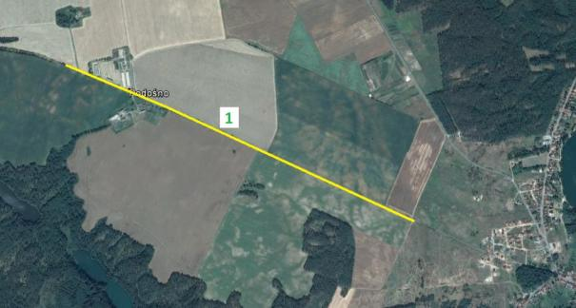
FOTO
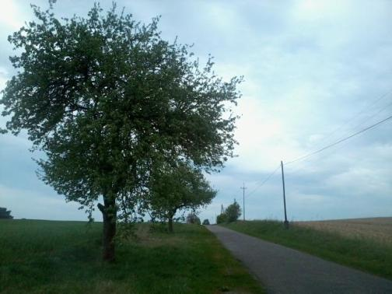

DANE OGÓLNE
nr | 2
data | 05.05.2015
lokalizacja | Świniary - Radów
pkt początkowy | N 52° 25’43,00’’ | E 14° 48’45,26’’
pkt końcowy | N 52° 26’07,86’’ | E 14° 46’45,29’’
długość alei/szpaleru | 3,07 km
zarządca | Zarząd Dróg Powiatowych w Słubicach
nawierzchnia | Asfalt
szerokość między szpalerami | 12 m
rozstaw drzew | 10 m
odległość szpalerów od krawędzi jezdni | 1,5 m
drzewa za rowem | Nie
DANE PRZYRODNICZE
skład gatunkowy | gatunek | udział %
 | Klon zwyczajny | 82
 | Jesion wyniosły | 15
 | Klon jawor | 2
 | Kasztanowiec biały | 1
liczba drzew | N - 92 | S - 125
średni obwód drzew | 250 cm
średnia rozpiętość drzew | m
STAN OBIEKTU
stan zdrowotny drzew | Zły
stan zachowania obiektu | Zwarta z lukami
OPIS
Aleja klonów zwyczajnych, którym towarzyszy jesion wyniosły. Została zdewastowana jesienią 2012 r. Drzewa są objęte przedmiotem postępowania dotyczącego wymierzenia administracyjnej kary pieniężnej dla Zarządu Dróg Powiatowych w Słubicach za zniszczenie 217 sztuk drzew spowodowane niewłaściwym wykonaniem zabiegów pielęgnacyjnych, rosnących na terenie działki o numerze ewidencyjnym 17, obręb Świniary – pas drogowy drogi powiatowej nr 1309 F. Obecnie trwa gromadzenie materiału dowodowego w sprawie.
REKOMENDOWANE DZIAŁANIA OCHRONNE
Po zakończeniu postępowania administracyjnego należy usunąć zniszczone drzewa, gdyż obecnie zamierają i stwarzają zagrożenie dla ruchu drogowego. Stare pnie należy pozostawić na poboczu, w bezpiecznej odległości od szosy, do całkowitego rozkładu. Umożliwi to przetrwanie organizmów bytujących w próchniejącym drewnie. Należy wykonać nowe nasadzenia klonem zwyczajnym i/lub jaworem w odpowiedniej odległości od krawędzi jezdni. Sadzonki należy zabezpieczyć przez mechanicznym uszkodzenie pni podczas wykaszania poboczy.
LOKALIZACJA
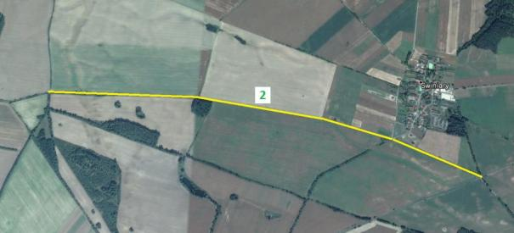
FOTO
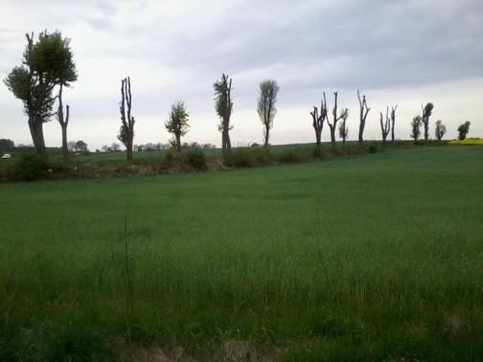

DANE OGÓLNE
nr | 3
data | 05.05.2015
lokalizacja | Świniary, północna część wsi
pkt początkowy | N 52° 26’20,11’’ | E 14° 49’00,36’’
pkt końcowy | N 52° 26’23,64’’ | E 14° 49’02,45’’
długość alei/szpaleru | 115 m
zarządca | Gmina Ośno Lubuskie
nawierzchnia | Gruntowa
szerokość między szpalerami | 6 m
rozstaw drzew | 5 m
odległość szpalerów od krawędzi jezdni | -
drzewa za rowem | nie
DANE PRZYRODNICZE
skład gatunkowy | gatunek | udział %
 | Lipa szerokolistna | 100
liczba drzew | NW - 8 | SE - 8
średni obwód drzew | 180 cm
średnia rozpiętość drzew | 10 m
STAN OBIEKTU
stan zdrowotny drzew | Bardzo dobry
stan zachowania obiektu | Zwarta pełna
OPIS
Krótka aleja starych lip przy nieużytkowanej już drodze. Drzewa dojrzałe, w bardzo dobrym stanie zdrowotnym, mają poprawnie rozwinięte korony o naturalnym pokroju. W otwartym krajobrazie pól uprawnych spełniają ważną rolę siedliskotwórczą dla organizmów związanych ze starymi drzewami liściastymi.
REKOMENDOWANE DZIAŁANIA OCHRONNE
Ze względu na lokalizację, brak używanej drogi i ruchu pojazdów oraz bardzo dobry stan zdrowotny drzew nie ma potrzeby ingerencji. Można wykonać nasadzenia uzupełniające (lipa). Aleja zasługuje na ochronę w postaci pomnika przyrody.
LOKALIZACJA
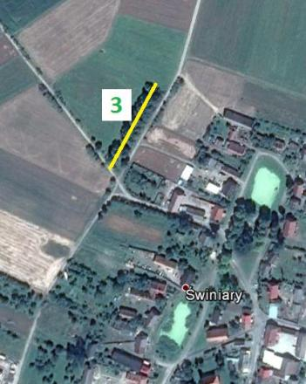
FOTO

DANE OGÓLNE
nr | 4
data | 05.05.2015
lokalizacja | Świniary – droga na wschód
pkt początkowy | N 52° 26’14,17’’ | E 14° 49’18,70’’
pkt końcowy | N 52° 26’14,96’’ | E 14° 50’20,62’’
długość alei/szpaleru | 1,2 km
zarządca | Zarząd Dróg Powiatowych w Słubicach
nawierzchnia | Asfalt
szerokość między szpalerami | 10 m
rozstaw drzew | 10 m
odległość szpalerów od krawędzi jezdni | 2 m
drzewa za rowem | nie
DANE PRZYRODNICZE
skład gatunkowy | gatunek | udział %
 | Dąb szypułkowy | 40
 | Śliwa mirabelka | 50
 | Robinia akacjowa | 10
liczba drzew | N - 10 | S - 21
średni obwód drzew | 50 cm
średnia rozpiętość drzew | 5 m
STAN OBIEKTU
stan zdrowotny drzew | Dobry
stan zachowania obiektu | Fragmenty
OPIS
Fragmenty alei, w której występują dąb szypułkowy oraz śliwa mirabelka. Drzewa są dość młode, mają czytelną formę pienną i zdrowe, dobrze wykształcone korony. Na odcinku przebiegającym polami (bliżej wsi Świniary) drzewa występują głównie po północnej stronie drogi. Po stronie południowej drzew występują głównie na odcinku graniczącym od północy z lasem.
REKOMENDOWANE DZIAŁANIA OCHRONNE
Wykonać nasadzenia uzupełniające dębem szypułkowym po północnej stronie drogi (uformowanie szpaleru) z uwagi na wąską szosę i zachowanie możliwości jej poszerzenia. Sadzonki należy zabezpieczyć przez mechanicznym uszkodzenie pni podczas wykaszania poboczy.
LOKALIZACJA
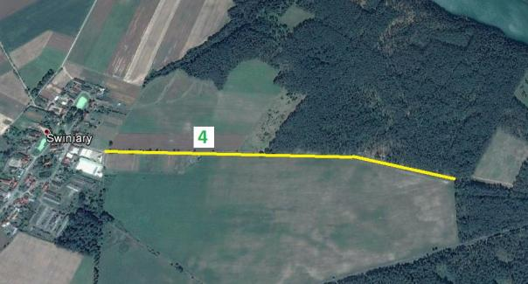
FOTO
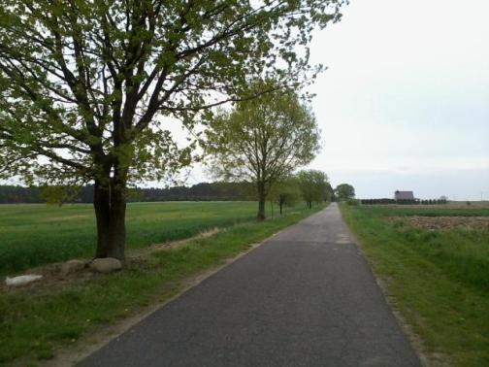

DANE OGÓLNE
nr | 5
data | 05.05.2015
lokalizacja | Świniary – droga na południe
pkt początkowy | N 52° 26’06,34’’ | E 14° 49’20,38’’
pkt końcowy | N 52° 25’53,51’’ | E 14° 49’20,00’’
długość alei/szpaleru | 420 m
zarządca | Gmina Ośno Lubuskie
nawierzchnia | Gruntowa
szerokość między szpalerami | 6 m
rozstaw drzew | 12 m
odległość szpalerów od krawędzi jezdni | -
drzewa za rowem | nie
DANE PRZYRODNICZE
skład gatunkowy | gatunek | udział %
 | Kasztanowiec biały | 96
 | Klon jawor | 2
 | Klon zwyczajny | 2
liczba drzew | W - 22 | E - 25
średni obwód drzew | 220 cm
średnia rozpiętość drzew | 6 m
STAN OBIEKTU
stan zdrowotny drzew | Dostateczny
stan zachowania obiektu | Zwarta pełna
OPIS
Aleja kasztanowców białych, zwarta z niewielkimi ubytkami drzew. Drzewa w dojrzałym wieku, na niektórych widoczne uszkodzenia pni. Widoczne ślady nieprawidłowego cięcia konarów u części drzew. Jedno z drzew po złamaniu pnia i utracie górnej części korony zdołało ją odbudować.
REKOMENDOWANE DZIAŁANIA OCHRONNE
Aleja położona jest przy nieużytkowanej drodze gruntowej. Z tego względu nie ma konieczności działań ochronnych, gdyż drzewa nie stanowią niebezpieczeństwa ze względu na praktyczny brak ruchu na drodze.
LOKALIZACJA
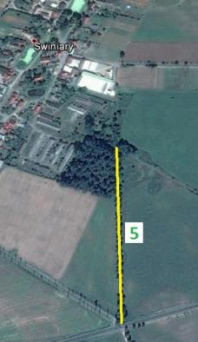
FOTO
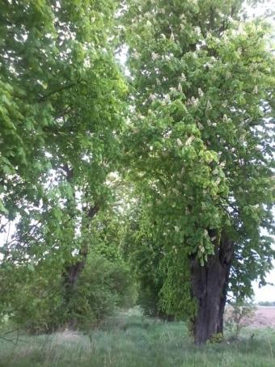

DANE OGÓLNE
nr | 6
data | 05.05.2015
lokalizacja | Ośno – droga na południowy-zachód
pkt początkowy | N 52° 26’27,15’’ | E 14° 51’23,02’’
pkt końcowy | N 52° 26’54,69’’ | E 14° 51’32,29’’
długość alei/szpaleru | 900 m
zarządca | Gmina Ośno Lubuskie/Zarząd Dróg Wojewódzkich w Zielonej Górze
nawierzchnia | Asfalt
szerokość między szpalerami | 15 m
rozstaw drzew | 10 m
odległość szpalerów od krawędzi jezdni | 2 m
drzewa za rowem | Nie
DANE PRZYRODNICZE
skład gatunkowy | gatunek | udział %
 | Klon zwyczajny | 20
 | Jesion wyniosły | 5
 | Dąb szypułkowy | 75
liczba drzew | NW - 48 | SE – 30
średni obwód drzew | Stare drzewa- 180 cm, sadzonki – 15 cm
średnia rozpiętość drzew | Stare drzewa- 7 m, sadzonki – 1 m
STAN OBIEKTU
stan zdrowotny drzew | Stare drzewa oraz sadzonki – dobry
stan zachowania obiektu | Zwarta pełna
OPIS
Ślady starej alei, w której występował klon zwyczajny i jesion wyniosły, zostały uzupełnione nasadzeniami młodych drzew. Klony zwyczajne zostały dosadzone na odcinku południowym (graniczącym z lasem). Dęby szypułkowe posadzono obustronnie w północnej części drogi przebiegającej pomiędzy polami. Stare drzewa są w dobrym stanie zdrowotnym, choć widoczne są na niektórych drzewach uszkodzenia pni. Sadzonki są dobrze wykształcone, z dobrze wykształconymi koronami, opalikowane i zabezpieczone owijką.
REKOMENDOWANE DZIAŁANIA OCHRONNE
Bieżąca pielęgnacja sadzonek, sprawdzanie żywotności, w razie suszy – podlewanie. W razie obumarcia drzewa należy zastąpić je nowym. Stare drzewa – monitorowanie stanu korony, ewentualne usuwanie posuszu (w razie potrzeby).
LOKALIZACJA
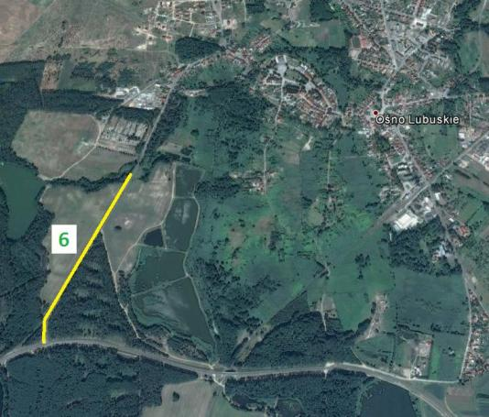
FOTO
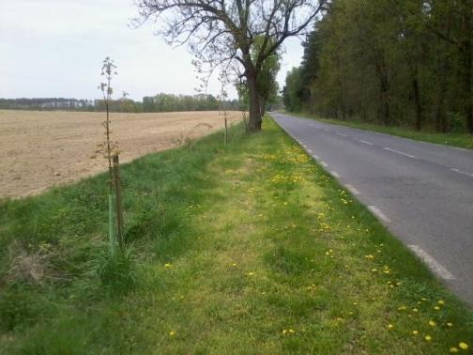

DANE OGÓLNE
nr | 7
data | 17.06.2015
lokalizacja | Ośno – w stronę Gronowa
pkt początkowy | N 52° 27’40,85’’ | E 14° 51’34,62’’
pkt końcowy | N 52° 28’33,23’’ | E 14° 50’33,67’’
długość alei/szpaleru | 2 km
zarządca | Zarząd Dróg Powiatowych w Słubicach
nawierzchnia | Asfalt
szerokość między szpalerami | 13 m
rozstaw drzew | 10 m
odległość szpalerów od krawędzi jezdni | 3 m
drzewa za rowem | Nie
DANE PRZYRODNICZE
skład gatunkowy | gatunek | udział %
 | Klon zwyczajny | 60
 | Jesion wyniosły | 35
 | Lipa drobnolistna | 5
liczba drzew | SW - 30 | NE - 32
średni obwód drzew | Stare drzewa – 160 cm, młode drzewa – 30 cm
średnia rozpiętość drzew | Stare drzewa – 8 m, młode drzewa – 2 m
STAN OBIEKTU
stan zdrowotny drzew | Zróżnicowany
stan zachowania obiektu | Ślady
OPIS
Ślady starej alei zbudowanej przez klon zwyczajny (kilka starych drzew po NW stronie drogi), uzupełnione nasadzeniami klonu zwyczajnego i jesionu wyniosłego (młode drzewa). Ostatnio posadzono nowe sadzonki (klon zwyczajny, lipa). Sadzonki te mają bardzo niską żywotność i są nieprawidłowo opalikowane. Ich udatność jest trudna do oszacowania, lecz prawdopodobnie nie przekroczy 20%.
REKOMENDOWANE DZIAŁANIA OCHRONNE
Drzewa rosnące po SW stronie drogi są w większości w kolizji z przebiegającą tędy linia napowietrzną. Należy prawidłowo zaplanować nasadzenia po NE stronie drogi uwzględniając poniższe fakty. Młode drzewa rosnące pod linią napowietrzną, które mają realne szanse na przesadzenia należy przesadzić, pozostałe – usunąć i wykonać prawidłowe nasadzenia zastępcze po drugiej stronie drogi. Należy sprawdzić stan udatności najmłodszych sadzonek oraz zastąpić te, które nie przetrwały.
Młodym drzewom należy w prawidłowy sposób ukształtować korony, aby forma pienna była czytelna oraz aby uniknąć niebezpiecznych V-kształtnych rozwidleń w przyszłości.
Stare drzewa są w dobrym stanie zdrowotnym i nie wymagają ingerencji, należy je monitorować i tylko w razie potrzeby podjąć odpowiednie zabiegi.
LOKALIZACJA
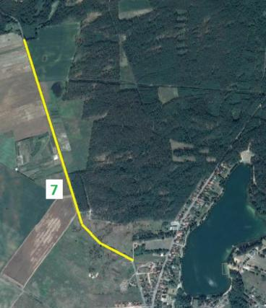
FOTO
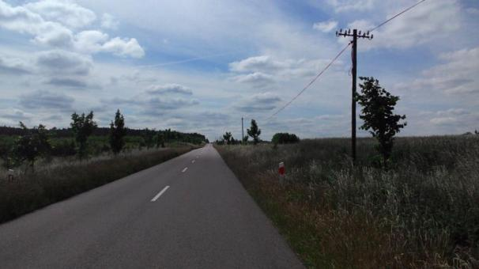

DANE OGÓLNE
nr | 8
data | 17.06.2015
lokalizacja | Gronów – w stronę północną
pkt początkowy | N 52° 29’32,82’’ | E 14° 49’52,24’’
pkt końcowy | N 52° 30’02,46’’ | E 14° 49’49,95’’
długość alei/szpaleru | 1 km
zarządca | Zarząd Dróg Powiatowych w Słubicach
nawierzchnia | asfalt
szerokość między szpalerami | 15 m
rozstaw drzew | 12 m
odległość szpalerów od krawędzi jezdni | 4 m
drzewa za rowem | nie
DANE PRZYRODNICZE
skład gatunkowy | gatunek | udział %
 | Klon zwyczajny | 50
 | Jesion wyniosły | 50
liczba drzew | W - 17 | E – 38
średni obwód drzew | Stare drzewa – 180 cm, młode drzewa – 30 cm
średnia rozpiętość drzew | Stare drzewa – 8 m, młode drzewa – 2 m
STAN OBIEKTU
stan zdrowotny drzew | Zróżnicowany
stan zachowania obiektu | Fragmenty
OPIS
Ślady starej alei zbudowanej przez klon zwyczajny (stare drzewa), uzupełnione w niektórych miejscach nasadzeniami klonu zwyczajnego i jesionu wyniosłego (młode drzewa). Część młodych drzew charakteryzuje się nieczytelną forma pienną (mają zazwyczaj nieprawidłowo wykształcone korony).
REKOMENDOWANE DZIAŁANIA OCHRONNE
Młodym drzewom należy w prawidłowy sposób ukształtować korony, aby forma pienna była czytelna oraz aby uniknąć niebezpiecznych V-kształtnych rozwidleń w przyszłości.
Stare drzewa są w dobrym stanie zdrowotnym i nie wymagają ingerencji, należy je monitorować i tylko w razie potrzeby podjąć odpowiednie zabiegi.
Należy zaplanować obustronne nasadzenia uzupełniające klonem zwyczajnym. Sadzonki należy zabezpieczyć przez mechanicznym uszkodzenie pni podczas wykaszania poboczy.
LOKALIZACJA
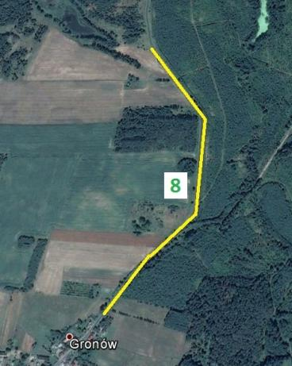
FOTO
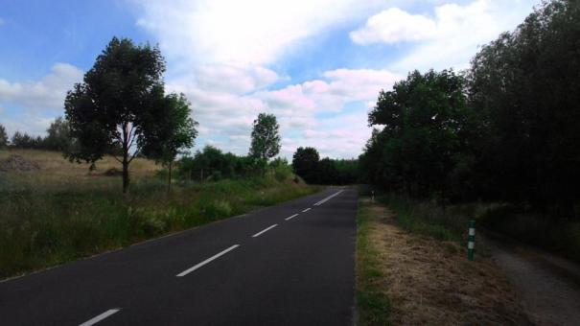

DANE OGÓLNE
nr | 9
data | 17.06.2015
lokalizacja | Lipienica – droga na SE
pkt początkowy | N 52° 29’37,24’’ | E 14° 52’12,08’’
pkt końcowy | N 52° 29’42,18’’ | E 14° 52’04,55’’
długość alei/szpaleru | 220 m
zarządca | Własność Skarbu Państwa w zarządzie Burmistrza Ośna Lubuskiego
nawierzchnia | Bruk
szerokość między szpalerami | -
rozstaw drzew | 4 m
odległość szpalerów od krawędzi jezdni | 5 m
drzewa za rowem | nie
DANE PRZYRODNICZE
skład gatunkowy | gatunek | udział %
 | Klon zwyczajny | 80
 | Klon jawor | 20
liczba drzew | SW - 17 | -
średni obwód drzew | 250 cm
średnia rozpiętość drzew | 10 m
STAN OBIEKTU
stan zdrowotny drzew | Dobry
stan zachowania obiektu | Zwarta pełna
OPIS
Szpaler starych klonów zwyczajnych i jaworów. Drzewa w dobrym stanie zdrowotnym, z naturalnie wykształconymi koronami. Ważne siedlisko dla organizmów związanych ze starymi liściastymi drzewami. Pozostałość jednego drzewa w postaci stojącego próchniejącego pnia.
REKOMENDOWANE DZIAŁANIA OCHRONNE
Ze względu na znaczną odległość od drogi oraz niskie natężenie ruchu obecnie nie jest konieczna ingerencja człowieka. Należy monitorować stan koron i w razie potrzeby usuwać wyłącznie posusz.
Można wykonać nasadzenia uzupełniające (klon zwyczajny lub jawor). Szpaler zasługuje na ochronę w postaci pomnika przyrody.
Droga do Lipienicy prowadząca polami (pomiędzy szpalerami nr 9 i 13) jest dobrym miejscem do zaplanowania nasadzeń uzupełniających klonem zwyczajnym i/lub jaworem. Nasadzenia te należy zaplanować jednostronnie, po SW stronie drogi, aby pozostawić możliwość poszerzenia drogi w przyszłości.
LOKALIZACJA
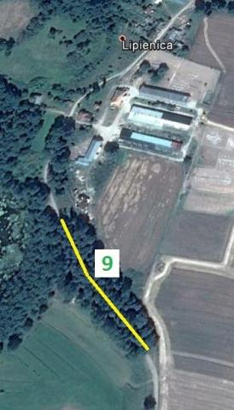
FOTO
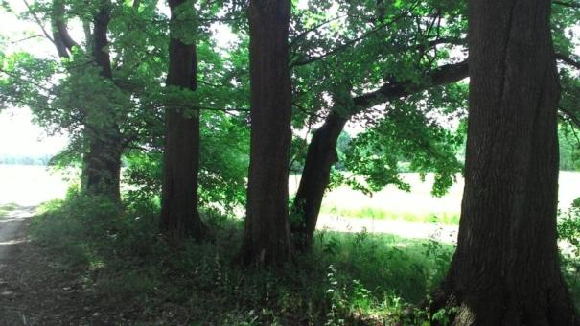

DANE OGÓLNE
nr | 10
data | 17.06.2015
lokalizacja | Lipienica – droga gruntowa na północ
pkt początkowy | N 52° 29’58,69’’ | E 14° 52’09,31’’
pkt końcowy | N 52° 30’08,55’’ | E 14° 52’12,03’’
długość alei/szpaleru | 350 m
zarządca | Własność osoby fizycznej
nawierzchnia | Gruntowa
szerokość między szpalerami | 12 m
rozstaw drzew | 15 m
odległość szpalerów od krawędzi jezdni | -
drzewa za rowem | nie
DANE PRZYRODNICZE
skład gatunkowy | gatunek | udział %
 | Klon zwyczajny | 65
 | Klon jawor | 10
 | Dąb szypułkowy | 25
liczba drzew | NW - 13 | SE - 21
średni obwód drzew | 260 cm
średnia rozpiętość drzew | 8 m
STAN OBIEKTU
stan zdrowotny drzew | Dobry
stan zachowania obiektu | Zwarta pełna
OPIS
Aleja dojrzałych klonów zwyczajnych i jaworów oraz dębów szypułkowych. Drzewa ze względu na wiek charakteryzują się próchnowiskami oraz posuszem w koronach. Korony są rozrośnięte i mają naturalny pokrój. Aleja spełnia ważną rolę siedliskotwórczą dla organizmów związanych ze starymi drzewami liściastymi. Role tę uzupełnia spontanicznie rozwijający się podrost drzew i krzewów, takich jak leszczyna, brzoza brodawkowata, dąb szypułkowy, klon zwyczajny. Pojawiają się również gatunki obcego pochodzenia – robinia akacjowa i czeremcha amerykańska.
REKOMENDOWANE DZIAŁANIA OCHRONNE
Ze względu na praktyczny brak użytkowania drogi oraz wartość przyrodniczą alei nie należy prowadzić żadnych działań dotyczących starych drzew. Można zaplanować usunięcie podrostu gatunków obcych. Aleja zasługuje na ochronę w postaci pomnika przyrody.
LOKALIZACJA
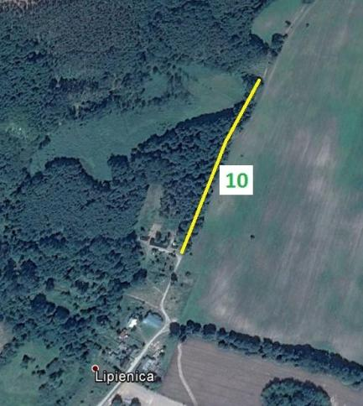
FOTO
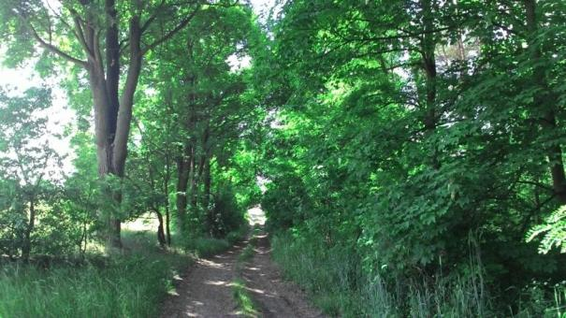

DANE OGÓLNE
nr | 11
data | 17.06.2015
lokalizacja | Lipienica – droga na wschód
pkt początkowy | N 52° 29’54,76’’ | E 14° 52’10,64’’
pkt końcowy | N 52° 29’52,70’’ | E 14° 52’28,02’’
długość alei/szpaleru | 350 m
zarządca | Własność Skarbu Państwa w zarządzie Burmistrza Ośna Lubuskiego
nawierzchnia | Gruntowa
szerokość między szpalerami | 12 m
rozstaw drzew | 12 m
odległość szpalerów od krawędzi jezdni | -
drzewa za rowem | Nie
DANE PRZYRODNICZE
skład gatunkowy | gatunek | udział %
 | Klon zwyczajny | 50
 | Kasztanowiec biały | 30
 | Klon jawor | 15
 | Dąb szypułkowy | 5
liczba drzew | N – 18 | S – 27
średni obwód drzew | 250 cm
średnia rozpiętość drzew | 10 m
STAN OBIEKTU
stan zdrowotny drzew | Zróżnicowany
stan zachowania obiektu | Przerzedzona
OPIS
Aleja dojrzałych drzew, często występujące próchnowiska i posusz w koronach. Widoczne ubytki kominowe, zwłaszcza w kasztanowcach. Jedno drzewo martwe. Układ alei jest zatarty.
Aleja spełnia ważną rolę siedliskotwórczą dla organizmów związanych ze starymi drzewami liściastymi. Role tę uzupełnia spontanicznie rozwijający się podrost drzew i krzewów, takich jak leszczyna, dziki bez czarny, brzoza brodawkowata, dąb szypułkowy, klon zwyczajny.
REKOMENDOWANE DZIAŁANIA OCHRONNE
Ze względu na praktyczny brak użytkowania drogi oraz wartość przyrodniczą alei nie należy prowadzić żadnych działań dotyczących starych drzew.
LOKALIZACJA
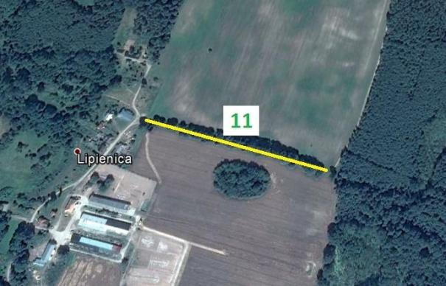
FOTO
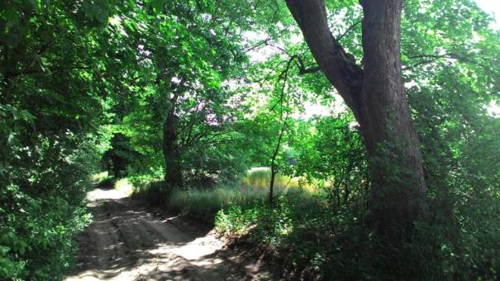

DANE OGÓLNE
nr | 12
data | 17.06.2015
lokalizacja | Ośno – w kierunku Lipienicy
pkt początkowy | N 52° 29’06,21’’ | E 14° 52’31,70’’
pkt końcowy | N 52° 29’36,78’’ | E 14° 52’38,25’’
długość alei/szpaleru | 900 m
zarządca | Zarząd Dróg Powiatowych w Słubicach/Nadleśnictwo Ośno Lubuskie
nawierzchnia | Bruk/grunt
szerokość między szpalerami | -
rozstaw drzew | 15 m
odległość szpalerów od krawędzi jezdni | 1 m
drzewa za rowem | Nie
DANE PRZYRODNICZE
skład gatunkowy | gatunek | udział %
 | Klon zwyczajny | 90
 | Klon jawor | 10
liczba drzew | E - 18 | -
średni obwód drzew | 260 cm
średnia rozpiętość drzew | 10 m
STAN OBIEKTU
stan zdrowotny drzew | Dobry
stan zachowania obiektu | Zwarta z lukami
OPIS
Szpaler starych klonów zwyczajnych, z domieszką jesionów. Niektóre drzewa z widocznymi próchnowiskami, jedno – z ubytkiem kominowym. Widoczny posusz w koronach – dotyczy tylko niże położonych, niefunkcjonalnych konarów. Szpaler zlokalizowany częściowo przy drodze brukowanej, częściowo przy gruntowej. Znajduje się w lesie liściastym, w którym dominują dęby.
REKOMENDOWANE DZIAŁANIA OCHRONNE
Należy rozważyć usunięcie wyłączeni suchych konarów (na odcinku brukowanym), które mogłyby zagrozić bezpieczeństwu na drodze z Ośna do Lipienicy, biorąc pod uwagę stosunkowo niewielki stopień użytkowania tej drogi. Odcinek wzdłuż drogi gruntowej nie powinien podlegać żadnym zabiegom.
Droga do Lipienicy prowadząca polami (pomiędzy szpalerami nr 9 i 13) jest dobrym miejscem do zaplanowania nasadzeń uzupełniających klonem zwyczajnym i/lub jaworem. Nasadzenia te należy zaplanować jednostronnie, po SW stronie drogi, aby pozostawić możliwość poszerzenia drogi w przyszłości.
LOKALIZACJA
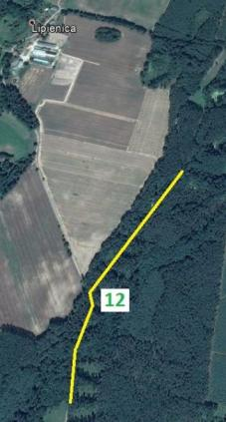
FOTO
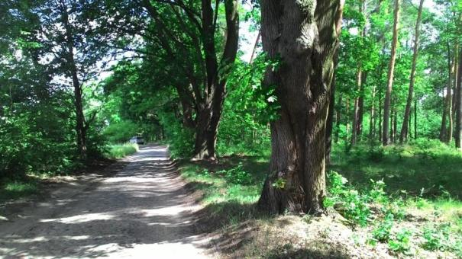

DANE OGÓLNE
nr | 13
data | 17.06.2015
lokalizacja | Radachów – droga na wschód
pkt początkowy | N 52° 29’55,12’’ | E 14° 55’31,65’’
pkt końcowy | N 52° 29’51,59’’ | E 14° 56’10,50’’
długość alei/szpaleru | 750 m
zarządca | Gmina Ośno Lubuskie
nawierzchnia | Gruntowa
szerokość między szpalerami | 10 m
rozstaw drzew | 12 m
odległość szpalerów od krawędzi jezdni | -
drzewa za rowem | nie
DANE PRZYRODNICZE
skład gatunkowy | gatunek | udział %
 | Dąb szypułkowy | 75
 | Dąb czerwony | 5
 | Klon zwyczajny | 10
 | Klon jawor | 5
 | Kasztanowiec biały | 5
liczba drzew | N - 40 | S - 31
średni obwód drzew | 250 cm
średnia rozpiętość drzew | 10 m
STAN OBIEKTU
stan zdrowotny drzew | Dobry (z wyjątkiem kasztanowców)
stan zachowania obiektu | Zwarta pełna
OPIS
Aleja w której dominują dęby szypułkowe, którym towarzyszą klony zwyczajne. Z mniejszym udziałem rosną tu także jawory, dęby czerwone i kasztanowce białe. Drzewa są dojrzałe, w dobrym stanie zdrowotnym, z prawidłowymi koronami o naturalnym pokroju. Widoczne stare ślady po usuwaniu dolnych konarów. Wyjątkiem są kasztanowce, wśród których widoczne są ubytki i posusz w koronach.
Aleja występuje przy drodze gruntowej, która przebiega w większości po jednej stronie alei. Aleja ma charakter śródpolny, jest korytarzem ekologicznym oraz pełni funkcje siedliskowe dla organizmów związanych ze starymi drzewami liściastymi.
REKOMENDOWANE DZIAŁANIA OCHRONNE
W pobliżu alei rozwija się spontanicznie podrost gatunku obcego pochodzenia - robinii akacjowej, który należy trwale usunąć. Nie ma potrzeby przeprowadzania zabiegów na drzewach budujących aleję. Należy zaplanować nasadzenia uzupełniające dębem szypułkowym i klonem zwyczajnym w podobnych do obecnych proporcji. Aleja zasługuje na ochronę w postaci pomnika przyrody.
LOKALIZACJA
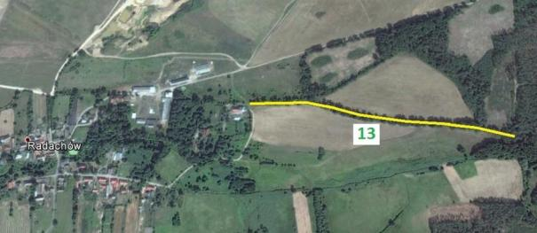
FOTO
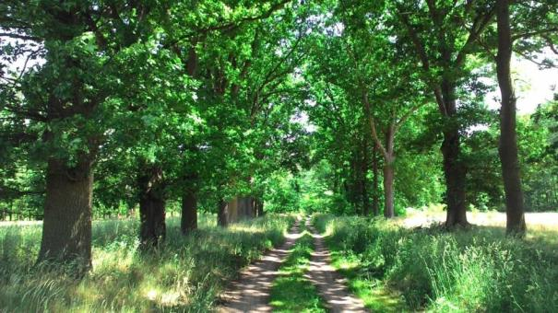

DANE OGÓLNE
nr | 14
data | 18.08.2015, 17.11.2015
lokalizacja | Radachów – droga na NE
pkt początkowy | N 52° 30’06,48’’ | E 14° 56’07,78’’
pkt końcowy | N 52° 30’17,11’’ | E 14° 56’25,30’’
długość alei/szpaleru | 620 m
zarządca | Gmina Ośno Lubuskie/ Nadleśnictwo Ośno Lubuskie
nawierzchnia | Gruntowa
szerokość między szpalerami | 12 m
rozstaw drzew | 12 m
odległość szpalerów od krawędzi jezdni | -
drzewa za rowem | nie
DANE PRZYRODNICZE
skład gatunkowy | gatunek | udział %
 | Klon jawor | 80
 | Dąb szypułkowy | 20
liczba drzew | SE - 12 | NW - 8
 | Szpaler - 19
średni obwód drzew | 160 cm
średnia rozpiętość drzew | 10 m
STAN OBIEKTU
stan zdrowotny drzew | Dobry
stan zachowania obiektu | Przerzedzona
OPIS
Aleja starych jesionów, z domieszką dębów szypułkowych. Drzewa z dobrze wykształconymi koronami, o naturalnym pokroju. Widoczne ślady dawniejszego usuwania dolnych konarów.
Aleja połączona ze szpalerem w podobnym wieku i kondycji, rosnącym przy drodze prowadzącej w kierunku wschodnim.
Aleja ma charakter śródpolny, jest korytarzem ekologicznym oraz pełni funkcje siedliskowe dla organizmów związanych ze starymi drzewami liściastymi.
REKOMENDOWANE DZIAŁANIA OCHRONNE
Ze względu na niski stopień użytkowania drogi nie ma konieczności przeprowadzania prac w koronach drzew. Należy zaplanować nasadzenia uzupełniające jesionem i dębem szypułkowym w podobnych do obecnych proporcji. Aleja i szpaler zasługują na ochronę w postaci pomnika przyrody.
LOKALIZACJA
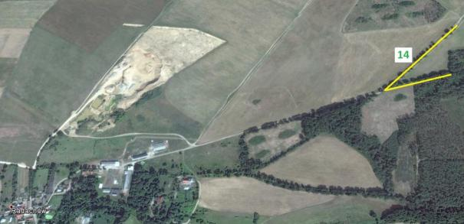
FOTO
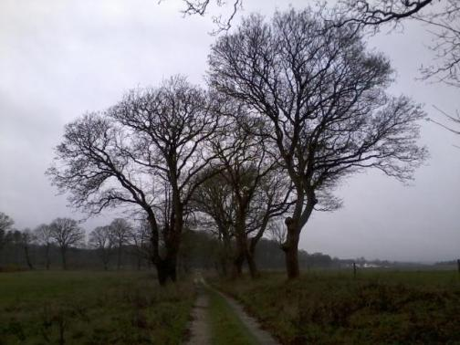

DANE OGÓLNE
nr | 15
data | 13.08.2015
lokalizacja | Radachów - Trześniów
pkt początkowy | N 52° 29’40,31’’ | E 14° 55’26,60’’
pkt końcowy | N 52° 28’46,74’’ | E 14° 57’17,06’’
długość alei/szpaleru | 2,8 km
zarządca | Zarząd Dróg Powiatowych w Słubicach
nawierzchnia | Asfalt
szerokość między szpalerami | 10 m
rozstaw drzew | 10 m
odległość szpalerów od krawędzi jezdni | 1,5 m
drzewa za rowem | nie
DANE PRZYRODNICZE
skład gatunkowy | gatunek | udział %
 | Klon zwyczajny | 60
 | Dąb szypułkowy | 25
 | Klon jawor | 3
 | Kasztanowiec biały | 2
 | Topola hybryda | 10
liczba drzew | N, NE - 44 | S, SW - 78
średni obwód drzew | 150 cm
średnia rozpiętość drzew | 8 m
STAN OBIEKTU
stan zdrowotny drzew | Dostateczny
stan zachowania obiektu | Fragmenty
OPIS
Aleja klonów zwyczajnych, którym towarzyszą dęby szypułkowe. W pobliżu Trześniowa kilkanaście topól obcego pochodzenia. Aleja przebiega w większej części w terenie zalesionym. Korony drzew są ukształtowane w sposób naturalny, lecz są zwężone ze względu na mniejszy dostęp światła. Stan zdrowotny drzew oceniono na dostateczny, na niektórych drzewach widoczne są ślady cięcia niższych konarów, w koronach widać posusz, w kilku drzewach stwierdzono podłużne pęknięcia pni. Siedlisko dla gatunków związanych z drzewami liściastymi.
REKOMENDOWANE DZIAŁANIA OCHRONNE
Monitorowanie bezpieczeństwa ruchu drogowego. Usunięcie posuszu z koron. Usunięcie topoli. Wykonanie nasadzeń uzupełniających klonem zwyczajnym, jaworem i/lub dębem szypułkowym. Sadzonki należy zabezpieczyć przez mechanicznym uszkodzenie pni podczas wykaszania poboczy.
LOKALIZACJA
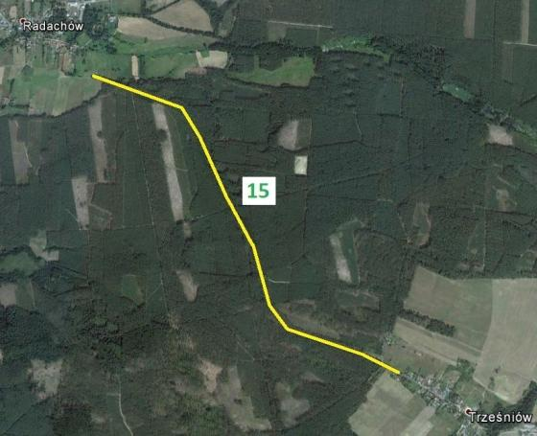
FOTO
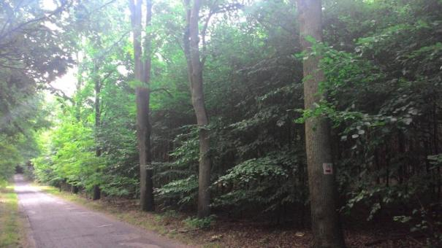

DANE OGÓLNE
nr | 16
data | 13.08.2015
lokalizacja | Ośno – szosa w stronę Sulęcina (do granicy gminy)
pkt początkowy | N 52° 27’35,45’’ | E 14° 55’53,88’’
pkt końcowy | N 52° 28’02,02’’ | E 14° 59’16,19’’
długość alei/szpaleru | 3,7 km
zarządca | Zarząd Dróg Wojewódzkich w Zielonej Górze
nawierzchnia | Asfalt
szerokość między szpalerami | 20 m
rozstaw drzew | 8 m
odległość szpalerów od krawędzi jezdni | 1,3 m
drzewa za rowem | Nie
DANE PRZYRODNICZE
skład gatunkowy | gatunek | udział %
 | Klon zwyczajny | 85
 | Jesion wyniosły | 10
 | Klon jawor | 4
 | Kasztanowiec biały | 1
liczba drzew | N - 28 | S - 34
średni obwód drzew | 180 cm
średnia rozpiętość drzew | 7 m
STAN OBIEKTU
stan zdrowotny drzew | Zły
stan zachowania obiektu | Fragmenty
OPIS
Fragmenty starej alei przy szosie 137 Ośno-Sulęcin. Drzewa mają nieprawidłowo zdeformowane korony. Dolne części koron zostały podkrzesane w sposób wpływający negatywnie na statykę drzew. Pozbawione zostały swojej dolnej części, pozostawiono jedynie górne części koron. Jest to zjawisko niebezpieczne, gdyż obniża żywotność drzew i zwiększa prawdopodobieństwo jego wywrócenia.
REKOMENDOWANE DZIAŁANIA OCHRONNE
Monitorowanie stanu zdrowotnego drzew ze względu na zwiększone prawdopodobieństwo zamierania, a co za tym idzie zwiększenia zagrożenia dla bezpieczeństwa ruchu (posusz, upadki drzew). Usunięcie drzew najbardziej zagrażających. Wykonanie nasadzeń uzupełniających klonem zwyczajnym, jaworem i jesionem zachowaniem większej odległości od krawędzi szosy. Sadzonki należy zabezpieczyć przez mechanicznym uszkodzenie pni podczas wykaszania poboczy.
LOKALIZACJA
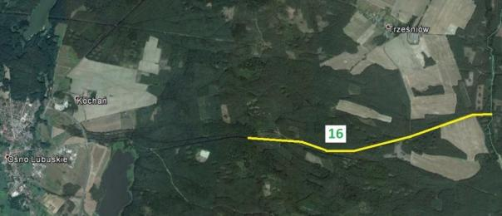
FOTO
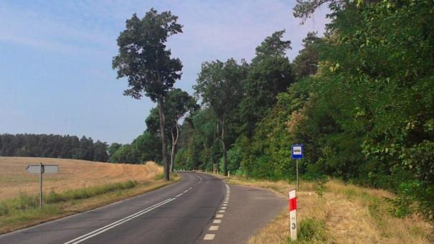

DANE OGÓLNE
nr | 17
data | 13.08.2015
lokalizacja | Smogóry – Lubień
pkt początkowy | N 52° 26’13,61’’ | S 14° 59’50,39’’
pkt końcowy | N 52° 25’03,09’’ | S 14° 59’25,73’’
długość alei/szpaleru | 2,3 km
zarządca | Zarząd Dróg Powiatowych w Słubicach
nawierzchnia | Asfalt
szerokość między szpalerami | 10 m
rozstaw drzew | 10 m
odległość szpalerów od krawędzi jezdni | 1,5 m
drzewa za rowem | Nie
DANE PRZYRODNICZE
skład gatunkowy | gatunek | udział %
 | Jabłoń domowa | 100
liczba drzew | W - 41 | E – 29
średni obwód drzew | 90 cm
średnia rozpiętość drzew | 8 m
STAN OBIEKTU
stan zdrowotny drzew | Dostateczny
stan zachowania obiektu | Zwarta z lukami
OPIS
Stara aleja jabłoni. Korony uformowane prawidłowo. Drzewa w stanie dostatecznym ze względu na wiek – widoczny posusz, dziuple, próchnowiska. Sady po cięciach dolnych konarów. Drzewa owocują.
REKOMENDOWANE DZIAŁANIA OCHRONNE
Usunięcie posuszu. Wykonanie nasadzeń uzupełniających jabłoniami starych odmian. Aleja warta pielęgnacji nie tylko ze względu na walory przyrodnicze i estetyczne, lecz także kulturowe. Sadzonki należy zabezpieczyć przez mechanicznym uszkodzenie pni podczas wykaszania poboczy.
LOKALIZACJA
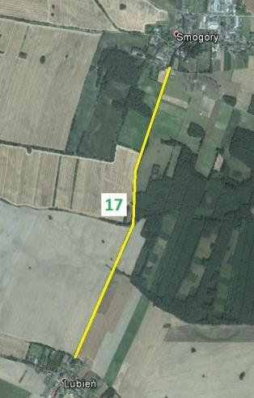
FOTO
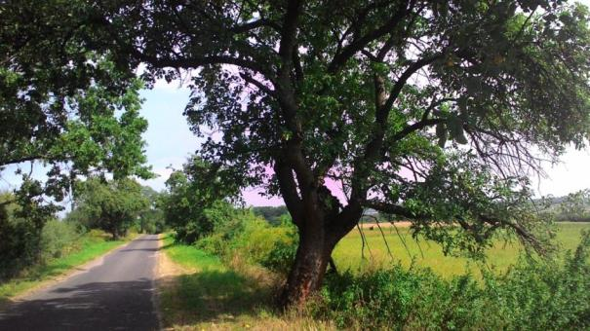

DANE OGÓLNE
nr | 18
data | 13.08.2015
lokalizacja | Lubień – w kierunku Sulęcina
pkt początkowy | N 52° 24’47,26’’ | E 15° 00’03,60’’
pkt końcowy | N 52° 25’05,54’’ | E 15° 01’23,26’’
długość alei/szpaleru | 1,6 km
zarządca | Zarząd Dróg Powiatowych w Słubicach
nawierzchnia | Asfalt
szerokość między szpalerami | 12 m
rozstaw drzew | 12 m
odległość szpalerów od krawędzi jezdni | 1,2 m
drzewa za rowem | Nie
DANE PRZYRODNICZE
skład gatunkowy | gatunek | udział %
 | Jabłoń domowa | 100
liczba drzew | N - 31 | S - 66
średni obwód drzew | 90 cm
średnia rozpiętość drzew | 7 m
STAN OBIEKTU
stan zdrowotny drzew | Dostateczny
stan zachowania obiektu | Przerzedzona
OPIS
Stara aleja jabłoni. Korony uformowane prawidłowo. Drzewa w stanie dostatecznym ze względu na wiek – widoczny posusz, dziuple, próchnowiska. Sady po cięciach dolnych konarów. Drzewa owocują.
REKOMENDOWANE DZIAŁANIA OCHRONNE
Usunięcie posuszu. Wykonanie nasadzeń uzupełniających jabłoniami starych odmian. Aleja warta pielęgnacji nie tylko ze względu na walory przyrodnicze i estetyczne, lecz także kulturowe. Sadzonki należy zabezpieczyć przez mechanicznym uszkodzenie pni podczas wykaszania poboczy.
LOKALIZACJA
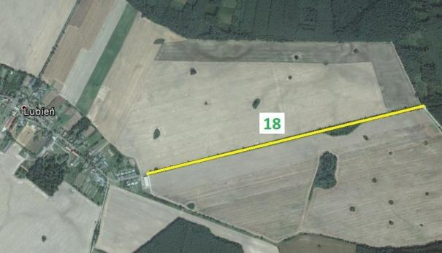
FOTO
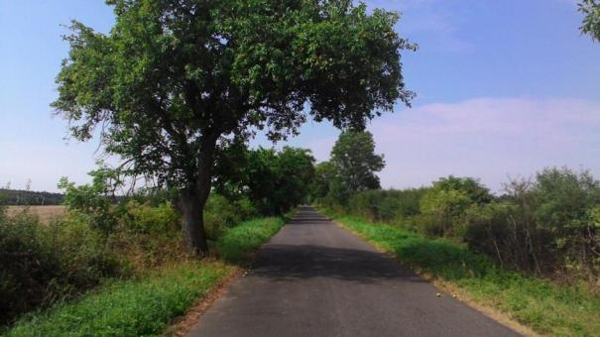

DANE OGÓLNE
nr | 19
data | 13.08.2015
lokalizacja | Lubień - Grabno
pkt początkowy | N 52° 25’14,26’’ | E 14° 58’20,78’’
pkt końcowy | N 52° 25’21,47’’ | E 14° 57’59,61’’
długość alei/szpaleru | 500 m
zarządca | Zarząd Dróg Powiatowych w Słubicach
nawierzchnia | Asfalt
szerokość między szpalerami | -
rozstaw drzew | 12 m
odległość szpalerów od krawędzi jezdni | 1,5 m
drzewa za rowem | nie
DANE PRZYRODNICZE
skład gatunkowy | gatunek | udział %
 | Dąb szypułkowy | 60
 | Dąb czerwony | 30
liczba drzew | NE - 22 | -
średni obwód drzew | 260 cm
średnia rozpiętość drzew | 12 m
STAN OBIEKTU
stan zdrowotny drzew | Dobry
stan zachowania obiektu | Przerzedzona
OPIS
Krótki szpaler dębów szypułkowych i czerwonych. Drzewa dojrzałe, z prawidłowo ukształtowanymi koronami o naturalnym pokroju. Na niektórych drzewach widoczny posusz. Szpaler przebiega przez odcinek zalesiony.
REKOMENDOWANE DZIAŁANIA OCHRONNE
Monitoring stanu zdrowotnego drzew. Usunięcie posuszu.
LOKALIZACJA
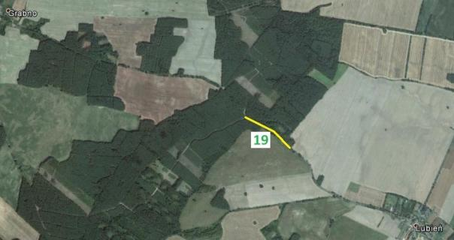
FOTO
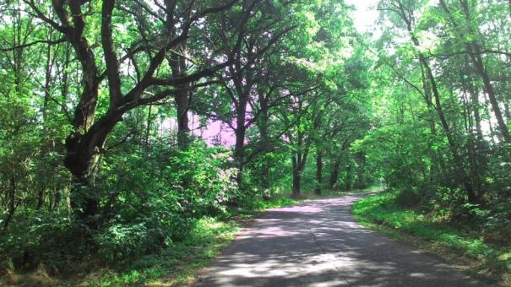

DANE OGÓLNE
nr | 20
data | 13.08.2015
lokalizacja | Grabno – droga w stronę Połęcka
pkt początkowy | N 52° 25’31,12’’ | E 14° 55’45,90’’
pkt końcowy | N 52° 25’27,54’’ | E 14° 55’32,84’’
długość alei/szpaleru | 290 m
zarządca | Gmina Ośno Lubuskie
nawierzchnia | Gruntowa
szerokość między szpalerami | 8 m
rozstaw drzew | 7 m
odległość szpalerów od krawędzi jezdni | -
drzewa za rowem | Nie
DANE PRZYRODNICZE
skład gatunkowy | gatunek | udział %
 | Kasztanowiec biały | 100
liczba drzew | NW - 8 | SE – 20
średni obwód drzew | 100 cm
średnia rozpiętość drzew | 7 m
STAN OBIEKTU
stan zdrowotny drzew | Dobry
stan zachowania obiektu | Zwarta pełna
OPIS
Krótka aleja kasztanowców przebiegająca przez teren o charakterze parkowym. Drzewa mają prawidłowo ukształtowane korony, o dość wąskiej rozpiętości ze względu na ograniczony dostęp do światła. Widoczne ślady posuszu. Drzewa zaatakowane przez szrotówka kasztanowcowiaczka.
REKOMENDOWANE DZIAŁANIA OCHRONNE
Nie ma potrzeby ingerencji w drzewa budujące aleję.
LOKALIZACJA
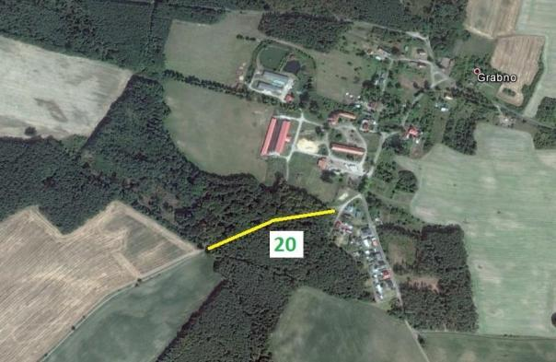
FOTO
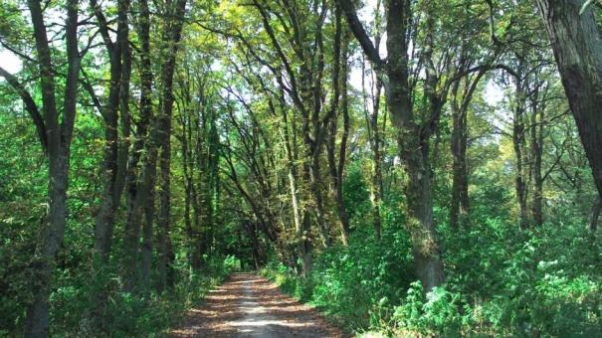

DANE OGÓLNE
nr | 21
data | 13.08.2015
lokalizacja | Grabno – Rosławice
pkt początkowy | N 52° 25’46,30’’ | E 14° 54’42,62’’
pkt końcowy | N 52° 25’47,47’’ | E 14° 54’15,54’’
długość alei/szpaleru | 670 m
zarządca | Zarząd Dróg Powiatowych w Słubicach
nawierzchnia | Asfalt
szerokość między szpalerami | 12 m
rozstaw drzew | 8 m
odległość szpalerów od krawędzi jezdni | 2 m
drzewa za rowem | nie
DANE PRZYRODNICZE
skład gatunkowy | gatunek | udział %
 | Kasztanowiec biały | 100
liczba drzew | N - 24 | S - 27
średni obwód drzew | 130 cm
średnia rozpiętość drzew | 8 m
STAN OBIEKTU
stan zdrowotny drzew | Dostateczny
stan zachowania obiektu | Zwarta z lukami
OPIS
Krótka aleja kasztanowców białych. Drzewa mają prawidłowo ukształtowane korony o naturalnym pokroju. W niektórych drzewach widoczne ślady posuszu. Na niektórych drzewach widoczne ślady usuwania dolnych konarów. Drzewa zaatakowane przez szrotówka kasztanowcowiaczka.
REKOMENDOWANE DZIAŁANIA OCHRONNE
Monitoring stanu zdrowotnego drzew.
LOKALIZACJA
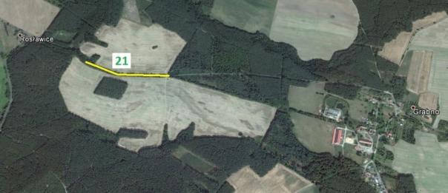
FOTO
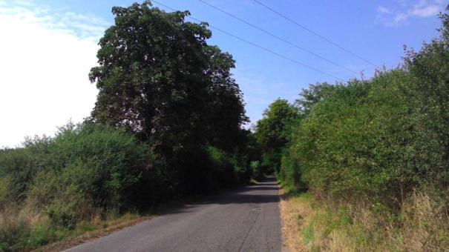

DANE OGÓLNE
nr | 22
data | 13.08.2015
lokalizacja | Ośno - Rzepin
pkt początkowy | N 52 25’06,28’’ | E 14 53’28,40’’
pkt końcowy | N 52 24’45,28’’ | E 14 53’06,00’’
długość alei/szpaleru | 780 m
zarządca | Zarząd Dróg Wojewódzkich w Zielonej Górze
nawierzchnia | Asfalt
szerokość między szpalerami | -
rozstaw drzew | 10 m
odległość szpalerów od krawędzi jezdni | 6 m
drzewa za rowem | Nie
DANE PRZYRODNICZE
skład gatunkowy | gatunek | udział %
 | Lipa drobnolistna | 99
 | Topola hybryda | 1
liczba drzew | NW - 54 | -
średni obwód drzew | 120 cm
średnia rozpiętość drzew | 6 m
STAN OBIEKTU
stan zdrowotny drzew | Dobry
stan zachowania obiektu | Fragmenty
OPIS
Szpaler lip drobnolistnych przy szosie Ośno – Rzepin. Drzewa dosyć młode, w dobrym stanie zdrowotnym. W północnej części szpaleru kilka topól obcego pochodzenia.
REKOMENDOWANE DZIAŁANIA OCHRONNE
Nie należy ingerować w drzewa budujące aleję. Wyjątkiem są topole, które należy usunąć. Należy wykonać nasadzenia lipą drobnolistną uzupełniające szpaler, a także rozważyć wykonanie nasadzeń po drugiej stronie szosy, jak również na odcinku tej samej drogi pomiędzy okolicą m.Rosławice a obwodnicą Ośna oraz na południe od opisywanego szpaleru. Sadzonki należy zabezpieczyć przez mechanicznym uszkodzenie pni podczas wykaszania poboczy.
LOKALIZACJA
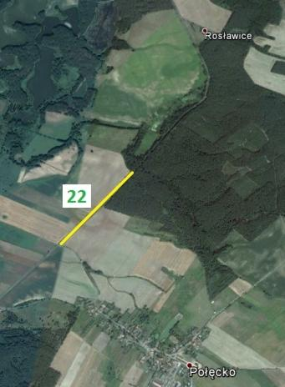
FOTO
